# **FACULDADE DE TECNOLOGIA DE SÃO JOSÉ DOS CAMPOS**

# **FATEC PROFESSOR JESSEN VIDAL**

**MATHEUS DA COSTA OLIVEIRA**

**A REPRESENTATIVIDADE DAS MULHERES NOS JOGOS ELETRÔNICOS**

São José dos Campos

2017

# **Matheus da Costa Oliveira**

## A REPRESENTATIVIDADE DAS MULHERES NOS JOGOS ELETRÔNICOS

Trabalho de Graduação apresentado à Faculdade de Tecnologia São José dos Campos, como parte dos requisitos necessários para a obtenção do título de Tecnólogo em Banco de Dados.

**Orientador: Adriana da Silva Jacinto**

São José dos Campos

2017

**Dados Internacionais de Catalogação-na-Publicação (CIP)**

**Divisão de Informação e Documentação**



**REFERÊNCIA BIBLIOGRÁFICA**

OLIVEIRA, Matheus da Costa. **A Representatividade das Mulheres nos Jogos Eletrônicos.** 2017. f. Trabalho de Graduação - FATEC de São José dos Campos: Professor Jessen Vidal.

**CESSÃO DE DIREITOS**

NOME DO AUTOR: Matheus da Costa Oliveira

TÍTULO DO TRABALHO: A Representatividade das Mulheres nos Jogos Eletrônicos

TIPO DO TRABALHO/ANO: Trabalho de Graduação / 2017.

É concedida à FATEC de São José dos Campos: Professor Jessen Vidal permissão para reproduzir cópias deste Trabalho e para emprestar ou vender cópias somente para propósitos acadêmicos e científicos. O autor reserva outros direitos de publicação e nenhuma parte deste Trabalho pode ser reproduzida sem a autorização do autor.

____________________________________

Matheus da Costa Oliveira

Rua Rubens Leitão Filho

CEP 12221-020 – São José dos Campos - SP

**Matheus da Costa Oliveira**

## A REPRESENTATIVIDADE DAS MULHERES NOS JOGOS ELETRÔNICOS

Trabalho de Graduação apresentado à Faculdade de Tecnologia São José dos Campos, como parte dos requisitos necessários para a obtenção do título de Tecnólogo em Banco de Dados

**___________________________________________________________________**

**Adriana da Silva Jacinto - Doutora, FATEC São José dos Campos**

**__________________________________________________________________**

**Carlos Augusto Lombardi Garcia- FATEC São José dos Campos**

**__________________________________________________________________**

**Juliana Forin Pasquini Martinez - Mestre, FATEC São José dos Campos**

**_____/_____/_____**

**DATA DA APROVAÇÃO**

**RESUMO**

Diante da integração dos videogames na cultura cotidiana e das questões de papel do gênero feminino na sociedade como um todo, é necessário uma discussão sobre a presença da mulher na mídia dos jogos eletrônicos. Mesmo com um número bastante expressivo de jogadoras e com obras que tentam incluir personagens mais condizentes, ainda há problemas com a representação das mulheres nessa mídia, como utilização de estereótipos e a sexualização exacerbada. Sendo assim, também são importantes uma elucidação da inadequação da estereotipação e sexualização e, principalmente, qual a necessidade de uma boa representação. Por meio de iniciativas, com resultados em vendas, de inclusão de personagens do gênero menos estereotipadas e com atitudes mais realistas, uma redução do espaço que separa mulheres e jogos pode ser alcançada. Nesse contexto, embora os jogos mais caros e mais populares, feitos pelas empresas gigantes da área, ainda sejam a principal métrica da representatividade, as novas ferramentas mais amigáveis para desenvolvedores de jogos, individualmente ou em pequenos grupos e com poucos recursos, possibilitam a cada vez mais mulheres se expressarem por meio da mídia. Assim, este trabalho apresenta o desenvolvimento de um jogo, no qual uma mulher é a protagonista, representada sem os apelos sexuais exacerbados, com o objetivo de propiciar reflexões sobre as formas de representatividade.

**Palavras-Chave**: representatividade; videogames; mulheres; tecnologia; desenvolvimento;

# 

**ABSTRACT**

Given the integration of videogames into everyday culture and issues of the role of the female gender in society as a whole, it is necessary to discuss the presence of women in the electronic games media. Even with a significant number of players and works that try to include more appropriate characters, there are still problems with the representation of women in this media, such as the use of stereotypes and exacerbated sexualization. Thus, it is also important to elucidate the inadequacy of stereotyping and sexualization, and especially the need for good representation. Through initiatives, with sales results, of inclusion of less stereotyped characters and more realistic attitudes, a reduction of the gap that separates women and games can be achieved. In this context, although the more expensive and more popular games made by the giant companies in the area are still the main metrics of representativeness, the new and more friendly tools for game developers, individually or in small groups and with few resources, enable each time more women express themselves through the media. In this context, this work relies on the development of a game with a woman as the protagonist, with the purpose of propitiating examples and reflecting on what is representation.

**Keywords**: representativeness; video games; women; technology; development;

# 

# **SUMÁRIO**

**1 - Introdução** **9**

1.1 - Motivação 9

1.2 - Objetivo 10

1.2.1 - Objetivo geral 11

1.2.2 - Objetivos específicos 11

1.3 - Metodologia 11

**2 - Fundamentação teórica** **12**

2.1 - A posição da mulher na sociedade 12

2.2 - A mulher retratada na ficção moderna 14

2.3 - A mulher retratada nos jogos 20

2.4 - Sexualização e melhor representação da mulher 29

2.5 - Engine de desenvolvimento, jogos de plataforma e as tecnologias utilizadas na criação do jogo 31

2.5.1- Jogos de Plataforma 2D 31

2.5.2 - GIMP 37

2.5.3- GameMaker Studio 37

**3 - Desenvolvimento** **41**

3.1 GameMaker 41

3.1.1 - Sprites e Backgrounds 41

3.1.2 - Objetos 42

3.1.3 - Eventos 42

3.1.4 - Rooms 43

3.1.5 - Codificação 43

3.1.6 - Relacionamento entre componentes do GameMaker 43

3.2 - O jogo 44

3.2.1 - Roteiro 44

3.2.2 - Visual 45

3.2.3 - Mecânica 46

3.2.3.1 Movimentação da Personagem 46

3.2.3.2 Movimentação dos inimigos 47

3.2.3.3 Interação com objetos 47

3.2.3.4 Falha e objetivo 48

3.3 - Exemplos 48

3.3.3 Eventos de um objeto 48

3.3.3 Interação do jogador 50

3.3.4 Interações dos objetos 51

3.4 - Considerações finais 52

**4 - Considerações finais** **54**

4.1 - Contribuições 54

4.2 - Conclusões 54

4.3 - Experiências e aprendizado 54

4.4 - Trabalhos futuros 55

**5 - Referências** **56**

**6 - Anexos** **67**

Anexo 1 - Exemplos de utilização dos componentes do GameMaker 67

# 

# 

# **1 - Introdução**

## 1.1 - Motivação

O mundo dos jogos eletrônicos cresce e engloba cada vez mais pessoas. Impulsionado pela facilidade de acesso à tecnologia (DESILVER, 2013. GOLDSTEIN, 2014. HAMBLEN, 2014), pelo crescimento no número de vendas de smartphones e do aumento de jogadores casuais a partir de dispositivos móveis, (NEWZOO, 2013), o número de pessoas que se consideram “jogadoras” hoje é mais de um bilhão (NEWZOO, 2013). Dentre essas pessoas, aproximadamente metade são mulheres. Esses dados estão representados na Figura 1.

**Figura 1 - Porcentagem de jogadores por gênero**

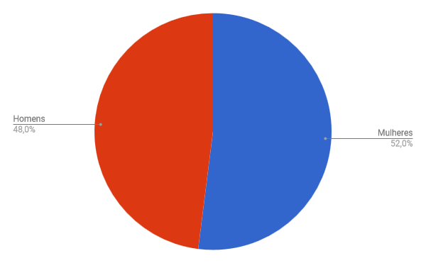

Fonte: NEWZOO, 2013

O perfil de um jogador de videogame passou do homem jovem, de classe média, que joga sozinho em casa para pessoas de várias culturas, gêneros, idades e até classes sociais (ESA, 2016), jogando em rede competitiva e cooperativamente. Porém, embora a indústria tenha evoluído junto com a tecnologia para possibilitar o jogo e as relações em rede, e em outros dispositivos que não os consoles de mesa, o estereótipo de jogador masculino jovem ainda prevalece.

Analisando-se os cem jogos mais vendidos de 2016, apenas três possuem personagens femininas (VGCHARTZ, 2017) efetivamente importantes e que causam empatia ao jogador (MUNGIOLI, 2014). Na maioria dos jogos, os personagens principais são homens brancos, deixando a representação de outras etnias ou gêneros como personagens secundários, ou mesmo apenas na customização da aparência do personagem e em modos de jogo multiplayer.

Mas se as mulheres já constituem uma boa parte das consumidoras de jogos (NEWZOO, 2013), porque esse estereótipo de que jogos de videogame serem uma mídia masculina ainda persiste? Vivemos em uma sociedade patriarcal, em que a mulher sofre preconceitos e violências (WHO, 2013). Sendo assim, há uma mentalidade geral de que a mulher é menos capaz ou não merece a mesma atenção que o homem. Existe, também, uma ideia de que mulheres e tecnologia não se relacionam muito bem, visto o baixo número delas na área de exatas (CATALYST, 2015; HILL; CORBET; ROSE, 2013). Além disso, as mulheres jogadoras não costumam se manifestar e se fazer ouvir quando o assunto é videogames, a maioria não costuma jogar online, e as que jogam preferem não se comunicar e se identificar como mulheres no jogo ou enquanto estão jogando (LENHART; SMITH; ANDERSON; DUGGAN; PERRIN, 2015); isso passa uma impressão de que as mulheres são menos ativas no mundo dos jogos do que os homens.

Um outro fator que contribui para a falta de representatividade nos videogames é o número reduzido de mulheres na indústria. Segundo o IGDA, apenas 22% dos trabalhadores da indústria de jogos são mulheres. Isso causa um ciclo vicioso, em que há menos representação porque há poucas mulheres na indústria, e há poucas mulheres na indústria porque há pouca representação. Segundo ISAAMAN (2016), cerca de 40% das mulheres que trabalham com jogos acreditam que o gênero é um fator limitador na sua carreira. Ainda segundo o mesmo estudo, 33% delas já sofreram assédio no trabalho.

## 1.2 - Objetivo

Os tópicos a seguir apresentam os objetivos deste trabalho.

### 1.2.1 - Objetivo geral

Estimular a reflexão sobre a representação das mulheres no meio dos jogos de videogame.

### 1.2.2 - Objetivos específicos

Os objetivos específicos deste trabalho são:

a) levantar dados demonstrando a representatividade das mulheres, com foco na área de tecnologia e desenvolvimento de jogos;

b) demonstrar a importância e a evolução da representação feminina;

c) projetar e implementar um jogo que colabore na reflexão proposta neste trabalho.

## 1.3 - Metodologia

Utilizando os exemplos de representação de personagens femininas não estereotipadas, sexualizadas e secundárias, foi desenvolvido um jogo de computador irá correlacionar eventos do mesmo com situações factuais, apresentadas no Capítulo 2.

# 

# **2 - Fundamentação teórica**

Nesse capítulo serão apresentados informações sobre a posição da mulher na sociedade, sua representatividade nas mídias em geral e nos videogames, e explicações sobre jogos de plataforma 2D e o programa de desenvolvimento de jogos GameMaker.

## 2.1 - A posição da mulher na sociedade

“Todos os seres humanos podem invocar os direitos e as liberdades proclamados na presente Declaração, sem distinção alguma, nomeadamente de raça, de cor, de sexo, de língua, de religião, de opinião política ou outra, de origem nacional ou social, de fortuna, de nascimento ou de qualquer outro estatuto. Além disso, não será feita qualquer distinção fundada no estatuto político, jurídico ou internacional do país ou do território da naturalidade da pessoa, seja esse país ou território independente, sob tutela, autónomo ou sujeito a alguma limitação de soberania.” (ONU, 1948).

A declaração anterior é o artigo segundo da Declaração Universal dos Direitos do Homem, ou Direito Universal número 2. Promulgada após a Segunda Guerra Mundial, o documento visa definir direitos básicos de qualquer ser humano, independente de como ele seja e em qual local esteja. Especificamente, o artigo retirado da declaração deixa explícito que a igualdade de direitos é garantida para todos os seres humanos e não faz diferenciação entre nenhum tipo de característica humana. Infelizmente, porém, esse direito básico nem sempre é respeitado, parcialmente ou em sua totalidade.

A luta pelos direitos das mulheres não teve seu início no século XX, porém é nele que recebeu um maior grau de importância e foi intensificado (AMARAL, 2013). Nessa época, junto com o aumento do surgimento de outros movimentos sindicais e sociais (HOBSBAWM, 2008), diversas iniciativas com foco no direito da mulher tiveram lugar.

Na primeira metade do século, as mulheres conquistaram direitos como o direito ao voto na maioria dos países ocidentais (RIBEIRO, 2006). Na segunda metade, foi a vez da intensificação do movimento feminista e da intensificação da discussão sobre a liberdade sexual (AGUIAR, 1997). Entretanto, embora sua posição na sociedade tenha melhorado consideravelmente, a igualdade de gênero é algo ainda longe de acontecer. Na América Latina, as mulheres ganham, em média, 17% menos que homens, ainda que tenha mesma idade e igual nível de instrução. No Brasil, essa diferença aumenta para 30% (ATAL, 2009).

A mulher ainda sofre violência constantemente, segundo a World Health Organization (2013), 35% das mulheres alegam já ter sofrido violência física e/ou sexual, e 38% dos assassinatos de mulheres são cometidos por seus parceiros. Esses dados são mundiais e estão mostrados na Figura 2.

**Figura 2 - Número de violência sexual contra mulheres.**



Fonte: WHO, 2013

Focando no mundo digital, há hoje uma grande perseguição às mulheres na internet, principalmente, nas redes sociais. Nelas, seus agressores valem-se da possibilidade de anonimato e da falta de ferramentas eficazes de denúncias para assediar, ameaçar e perseguir suas vítimas (DUGGAN, 2014). Exemplos de assédios desse tipo são fáceis de serem encontrados e atingem mulheres em todo o mundo e, especificamente, na indústria de jogos. Dois casos chamaram a atenção da comunidade de desenvolvedores de jogos, jornalistas e jogadores entre 2014 e 2016.

A designer de jogos Zoe Quiin sofreu ameaças, assédio e perseguição online por partes de adeptos de um movimento nas redes sociais chamado GamerGate que, segundo definido por esses mesmos adeptos, busca melhorias na transparência do jornalismo voltado para games eletrônicos. Os ataques foram direcionados à Quiin pois a mesma foi acusada pelos membros do movimento de ter tido relações com um jornalista para que seu jogo recebesse notas mais altas em uma resenha. Quiin teve de mudar de endereço e receber proteção da polícia, temendo as ameaças que recebia não só pelas redes sociais, mas também por carta e telefone (STUART, 2016).

Situação semelhante aconteceu com Anita Sarkeesian, também designer de jogos e produtora de uma série de vídeos que analisa a representação feminina nos jogos eletrônicos. Anita teve de cancelar uma palestra que daria na Universidade de Utah, após a polícia não conseguir garantir sua segurança depois de a designer ter recebido ameaças (USU, 2016).

## 2.2 - A mulher retratada na ficção moderna

Desde a popularização do consumo de material ficcional, em especial as obras cinematográficas, o papel da mulher tem evoluído. Este capítulo apresenta a evolução das personagens femininas em obras de ficção a partir da segunda metade do século XX.

No final do século XIX e início do século XX, o papel das mulheres em obras literárias era pouco importante, sendo relegadas a esposas e donzelas em perigo, na maioria dos casos. São os típicos personagens planos (FORSTER, 2005), muito parecidos entre si e cujas ações não são de grande importância para a trama. Personagens como Lucy de Drácula (STOKER, 2008) e Elizabeth de Frankenstein **(**SHELLEY, 2003) são exemplos. Esse arquétipo foi herdado pelo cinema, com as personagens femininas se dividindo majoritariamente entre mocinhas recatadas e as belas, sensuais e amorais *femme fatales*.

Personagens femininas são quase quatro vezes mais propensas que personagens masculinos a aparecerem em trajes sensuais. Entretanto, são quase duas vezes mais propensas a serem mostradas com “corpos mais esbeltos”. Geralmente, corpos irreais são mais frequentes em figuras femininas. (Traduzido de SMITH, PRESCOTT, PIEPER, 2012)

As mudanças começaram a acontecer apenas a partir do final da década de 70, e os personagens femininos passaram a ser melhor trabalhados, com mais complexidade e com evolução narrativa, como definido por Forster (2005). Destaque para a Princesa Leya em *Star Wars*, de 1977 (Figura 3) e Ripley, a personagem de Sigourney Weaver em *Alien*, 1979.

**Figura 3 - Carrie Fisher como Princesa Leia em *Star Wars Episódio IV: Uma Nova Esperança.***



Fonte: ZH, 2017.

Princesa Leya era uma personagem coadjuvante mas de grande importância, ganhando ainda mais peso nos filmes subsequentes da franquia. Já Ripley era a protagonista do filme e possuía um arco narrativo bem definido, tornando-se referência na representação feminina no cinema (GALLARDO, SMITH, 2004). Também na década de 70 estreou a série de TV da Mulher-Maravilha, personagem de quadrinhos criada em 1941 que já era um ícone feminista mas ganhou mais reconhecimento popular com o programa de TV (MATSUUCHI, 2012).

A razão para o começo da mudança de tom quanto a personagens femininos deu-se pela intensificação de movimentos feministas no período (AGUIAR, 1997). Entretanto, a década de 80 foi marcada pelo herói masculino, o poder dos músculos e do homem que resolve todos os problemas sozinho. Nesse contexto, mais uma vez, a mulher passa a ser a donzela em perigo e o prêmio para o protagonista.

A década de 80 teria passado em branco na representação feminina se não fosse por Sarah Connor. A personagem de Linda Hamilton, em *O Exterminador do Futuro*, de 1984 e, principalmente, na sequência de 1991 tem uma ótima evolução. A Figura 4 mostra a personagem.

**Figura 4 - Linda Hamilton como Sarah Connor em *O Exterminador do Futuro 2.***

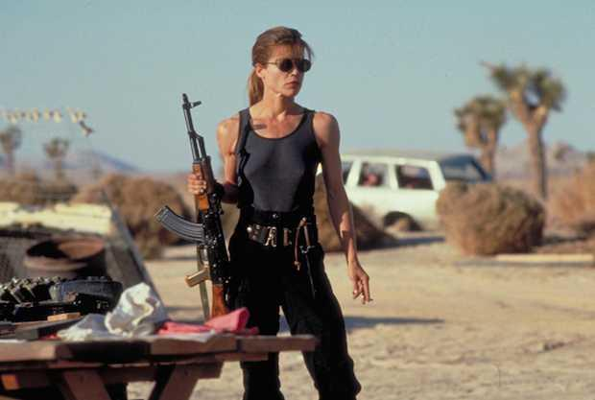

Fonte: CROWD, 2017

Começando como uma mocinha normal para a época, até ser, subitamente, inserida em uma situação em que não apenas a sua vida está em risco como dela depende o futuro da humanidade, a personagem se torna uma heroína comparada em coragem, força e caráter aos poderosos heróis masculinos de sua época, Sarah Connor é uma das heroínas mais marcantes do cinema, tão respeitável quanto o protagonista do filme, o ator Arnold Schwarzenegger.

Os anos 90 reavivaram as *femme fatales* mas, diferente das personagens da década de 40 a 60, foram dadas a elas mais protagonismo e, consequentemente, arcos e histórias mais elaboradas, usando a sensualidade não apenas como deleite masculino, mas sim como uma ferramenta para atingir um objetivo e se colocar em um patamar acima do padrão das *femmes* antigas.

A Figura 5 mostra um exemplo marcante dessa categoria: a personagem de Sharon Stone em *Instinto Selvagem*, de 1992, que possui uma imoralidade porém não atribuída ao sensual, e sim ao fato de ser uma provável assassina e possuir o *status* de vilã da história.

**Figura 5 - Sharon Stone em *Instinto Selvagem.***



Fonte: CAPUTO, 2017.

Outro destaque fica para Nikita, personagem de Anne Parillaud em *Nikita: Criada para Matar*, filme francês de 1990.

Entre essa década e os anos 2000 mais papéis femininos destacaram-se. São dessa época Scully, personagem de Gillian Anderson em *Arquivo X*, Kate Winslet em *Titanic*, Julia Roberts em *Uma Linda Mulher*, Jodie Foster em *O Silêncio dos Inocentes*, papel que lhe rendeu um Oscar (IMDB, 2016), Uma Thurman em *Kill Bill*, de 2003 e a personagem Chihiro na animação *A Viagem de Chihiro*, de 2001, filme que ganhou o Oscar de Melhor Animação do mesmo ano (IMDB, 2016). Esta última sendo uma personagem criança, fornecendo uma representação aos mais jovens, que será o público alvo da representação feminina nos próximos anos.

Entretanto, mesmo com os exemplos acima, segundo dados do Geena Davis Institute On Gender in Media, “entre 2006 e 2009, nenhuma mulher foi representada como parte de uma equipe médica, sendo líder, como líder de negócios, jurídica ou política nos 122 filmes voltados para família incluídos na pesquisa. Nesses filmes, 80,5% de todos personagens trabalhadores são homens, enquanto que apenas 19% são mulheres, o que contrasta com as estatísticas mundiais, que mostram que 50% da força de trabalho são mulheres” (SMITH; CHOUEITI; PIEPER, 2014).

Na década de 2010, os papéis femininos mais populares tiveram foco no público mais jovem. Personagens como Hermione (Figura 6), vivida por Emma Watson na série de filmes *Harry Potter* traziam uma admiração pelo lado científico, no contexto de conhecimento. Em questões práticas, no filme, a personagem de Emma era a segunda mais importante, de um trio em que dois dos integrantes eram homens.

**Figura 6 - Emma Watson como Hermione em *Harry Potter e a Pedra Filosofal.***



Fonte: TELEGRAPH, 2017.

Entretanto, duas mulheres protagonistas chamaram a atenção, principalmente, devido ao aumento da discussão sobre temas feministas (DINIZ, 2016). A primeira é a personagem Katniss, da série de livros dos *Jogos Vorazes,* ilustrada na Figura 7.

**Figura 7 - Jennifer Lawrence como Katniss em *Jogos Vorazes.***



Fonte: BOND, 2017.

Publicada em 2008, a série *Jogos Vorazes* é um best-seller mundial, vendendo 50 milhões de cópias com apenas três livros (SCHOLASTIC, 2016). A personagem, protagonista da história, destaca-se por ser jovem e uma heroína de ação, porém possui um arco narrativo que aborda a questão da juventude e como a personagem se vê no mundo atual, tendo assim uma capacidade de conexão com mulheres adolescentes e jovens (LEM; HASSEL, 2012).

A Figura 8 exibe outra personagem de destaque, que é Rey, a protagonista de *Star Wars: O Despertar da Força*, de 2015.

**Figura 8 - Daisy Ridley como Rey em *Star Wars: O Despertar da Força.***



Fonte: SCREENER, 2017.

Rey assemelha-se a Katniss, embora tenha um ar mais infantil. Entretanto, o fato de ser a personagem principal de um filme de uma das sagas mais importantes da história do cinema (DAL PAI, 2012), dos quais um dos mais rentáveis do mundo, passando da marca de dois bilhões de dólares (BOX OFFICE MOJO, 2016), mostra que o mercado do cinema também passa a olhar para a questão da representatividade feminina com mais interesse.

Embora a ficção possua todos esses destaques, a representação da mulher carece de melhorias para ser mais condizente à realidade. Para Smith e Cook (2008), o número de mulheres em papéis de qualquer tipo ainda é bem menor que dos homens. Segundo Smith, Choueiti e Pieper, essa diferença é de mais de dois personagens homens para cada personagem mulher. Quando o papel é de protagonismo, essa diferença aumenta para mais de quatro homens para cada mulher.

A diferença entre o número de homens e o de mulheres é grande também atrás das câmeras. A proporção de homens para mulheres que trabalham nesse ramo é de quase cinco para um. Em uma pesquisa, entre 1565 pessoas do ramo cinematográfico, apenas 7% dos diretores, 13% dos escritores e 20% dos produtores são mulheres (SMITH; CHOUEITI, 2010).

Pesquisa da CNI, em parceria com o Ibope Inteligência, revela que 61% das mulheres brasileiras estão inseridas no mercado de trabalho, enquanto entre os homens esse percentual é de 84%. Essa diferença reduz a oferta de trabalho e o capital humano disponível no país e mostra que o Brasil não aproveita completamente os benefícios de ter igualado a educação entre os gêneros. Parte da explicação para essa diferença encontra-se na divisão do trabalho não remunerado do país, em que a maior parte dos afazeres domésticos e cuidados com crianças e idosos é de responsabilidade das mulheres. A pesquisa mostra também que parcela significativa das mulheres que tiveram mais de um emprego largou seu último trabalho para cuidar de filhos e parentes (CNI, 2016).

## 2.3 - A mulher retratada nos jogos

Desde a popularização dos videogames na década de 80 (VGCHARTZ, 2017), o número de jogos que possuem mulheres como personagens principais é bem pequeno. Mesmo nessa época, embora a qualidade gráfica dos videogames não fosse muito evoluída e os roteiros dos títulos não tivessem muita profundidade, era difícil encontrar jogos em que uma personagem feminina aparecesse (LYNCH; TOMPKINS; DRIEL; FRITZ; 2016).

A partir da década de 80 e 90, os gráficos melhorados possibilitaram aos jogos contar sua história por meio de recursos visuais, mesmo aqueles cujo objetivo ainda era apenas uma diversão casual. Nessa época, algumas personagens femininas foram introduzidas, como a Princesa Peach em *Super Mario Bros.*, de 1985, Princesa Zelda em *The Legend of Zelda*, de 1986 e Samus Aran em *Metroid*, de 1986 (CORREA, 2013).

**Figura 9 - Princesa Peach e Princesa Zelda.**



Fonte: Adaptado de NINTENDO, 2015.

Entretanto, observa-se na Figura 9 que as duas primeiras eram princesas em perigo que os heróis do jogo deveriam resgatar, ou seja, eram apenas um objetivo e uma recompensa (FORSTER, 2005).

A terceira personagem, Samus Aran, era a única protagonista de seu jogo, porém a personagem passava o tempo inteiro em uma armadura espacial, tendo seu gênero revelado apenas no fim. Interessante observar que a quantidade de roupa de Samus era menor de acordo com o desempenho do jogador, como mostra a Figura 10, ou seja, mesmo sendo uma personagem tridimensional (FORSTER, 2005), sua sexualização ainda era uma recompensa.

**Figura 10 - Final de Metroid**

Fonte: AURINI, 2015.

Uma das mudança mais significativa no cenário só ocorreu em 1996, quando o jogo Tomb Raider foi lançado, tendo a personagem Lara Croft como protagonista.

**Figura 11 - Lara Croft na capa de seu primeiro jogo.**



Fonte: adaptado de URIE, 2015.

Não há uma diferenciação de Lara que a justifique como uma mulher, ao contrário, ela é masculinizada em suas ações e, como é visto na Figura 11, extremamente sexualizada em seu design. No jogo, Lara é uma exploradora, claramente inspirada no personagem do cinema Indiana Jones, e é representada como uma mulher forte, independente, que faz basicamente o mesmo que personagens masculinos em outros jogos (ou o próprio Indiana Jones) fazem. Entretanto, a personagem fez bastante sucesso, inclusive entre o público feminino (BEZERRA; RIBAS, 2014), até que em 2013 foi lançado um novo jogo da série, também chamado Tomb Raider, que reiniciava a história e no qual foi dada maior profundidade à personagem, além de ter sua imagem refeita, menos sexualizada e mais realista, como é visto na Figura 12.

**Figura 12 - Lara Croft em *Tomb Raider*, 2013.**



Fonte: adaptado de WRITE UPS, 2015.

Além de Lara, mulheres não protagonizaram nenhum jogo importante ou de sucesso de vendas nos anos 90, sendo as mais conhecidas personagens secundárias. É o caso de Aeris e Tifa, de *Final Fantasy VII* (Figura 13), e Terra, de *Final Fantasy VI*, ambos os jogos japoneses.

**Figura 13 - Tifa, de *Final Fantasy VII.***

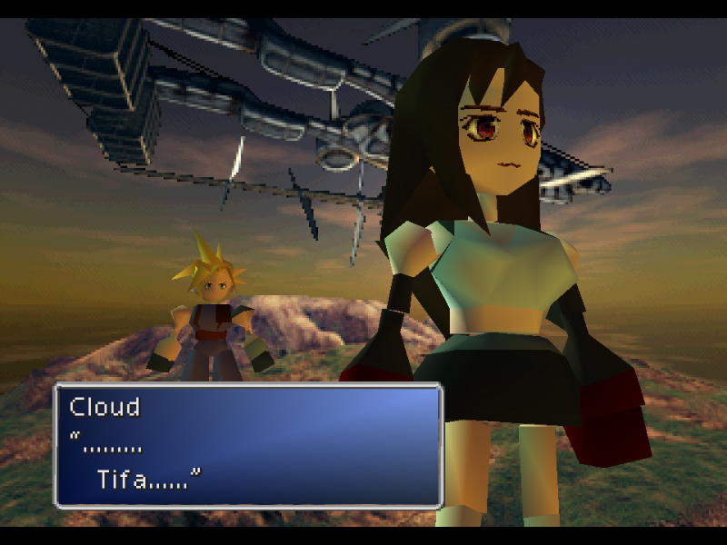

Fonte: ELENTOR, 2017.

Embora as três personagens sejam controláveis, a primeira morre e deixa de ser controlável na metade do jogo, a segunda tem um design sexualizado, ambas são interesse amoroso do protagonista, e a terceira é parte de um jogo com tantos personagens controláveis que sua importância diminui.

Também como Lara Croft, várias personagens sexualizadas foram apresentadas na década, principalmente de jogos de luta. Entre as mais conhecidas estão as personagens de *Mortal Kombat*, *Street Fighter*, *King of Fighters* e *Soul Calibur*. Esse gênero de jogo, inclusive, é um dos que mantêm mais personagens sexualizadas ainda hoje. Uma variedade desses personagens é exibida nas Figura 14, 15, 16 e 17.

**Figura 14 - Algumas personagens de *Mortal Kombat 9.***

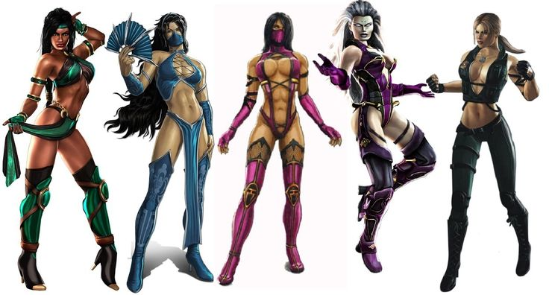

Fonte: GAMERS SPHERE, 2017.

**Figura 15 - Algumas personagens da série *Street Fighter***

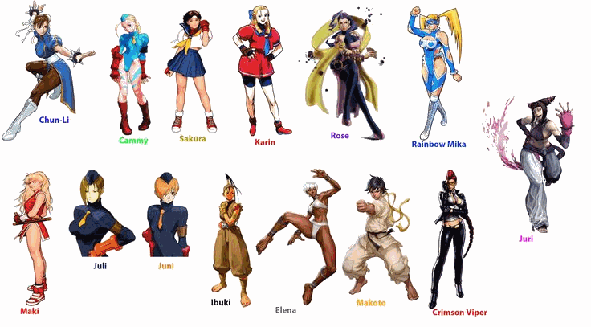

Fonte: HEMMINGS, 2017.

**Figura 16 - Mai Shiranui, personagem da série *The King of Figthers.***



Fonte: GAME ART HQ, 2017.

**Figura 17 - Algumas personagens da série *Soul Calibur***

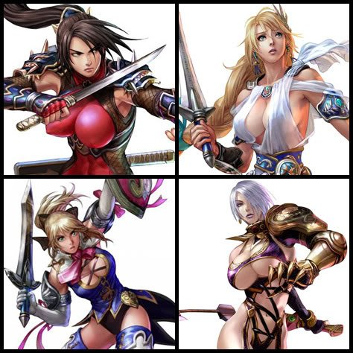

Fonte: REFLECTIONS, 2017.

Nos anos 2000, o número de personagens femininas sexualizadas cresceu (LYNCH; TOMPKINS; DRIEL; FRITZ; 2016), porém é interessante verificar que algumas mulheres de maior destaque, menos sexualizadas e arcos narrativos mais trabalhados (FORSTER, 2005) foram aparecendo, mesmo antes dos debates sobre representação terem se intensificado e ganhado a grande mídia (BEZERRA; RIBAS, 2014). Um exemplo é Yuna, de *Final Fantasy X* e *Final Fantasy X-2*, retratada pela Figura 18.

**Figura 18 - Yuna em *Final Fantasy X***

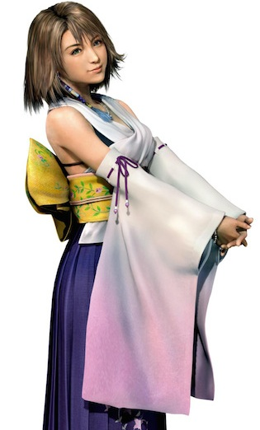

Fonte: JACKSON, 2017.

Os dois jogos de uma série japonesa possuíam boas personagens femininas em alguns títulos anteriores, mas nenhuma com tanto destaque como Yuna. No primeiro jogo, ela possui um arco que sai de uma garota pronta a se sacrificar pela humanidade, passando pelo descobrimento do amor, a passagem para a vida adulta, o sofrimento de uma perda e questões sobre a morte. A aceitação da personagem levou ao lançamento de *Final Fantasy X-2*, continuação do primeiro jogo, que possuía somente protagonistas mulheres, sendo Yuna a líder.

Algumas outras protagonistas da década foram Jade, de *Beyond Good & Evil*, uma personagem com características feministas e Faith Connors, de *Mirror’s Edge*. Em 2000 foi lançado o jogo *Pokémon Crystal Version*, o primeiro da série a permitir que fosse escolhida uma menina como protagonista. A série é uma das mais populares do meio, superando 290 milhões de unidades vendidas (THE POKÉMON COMPANY, 2017).

A partir de 2010, mais personagens femininas tiveram lugar de importância e protagonismo nos videogames, seguindo o declínio de mulheres sexualizadas nos jogos e uma tendência também apoiada pelo cinema e literatura (vide item 2.2). Tomando como exemplo os 100 jogos mais vendidos em cada ano, entre 2011 e 2017 (VGCHARTZ, 2017), 51 possuem personagens mulheres jogáveis, como visto na Figura 19.

**Figura 19 - Porcentagem de jogadores por gênero**

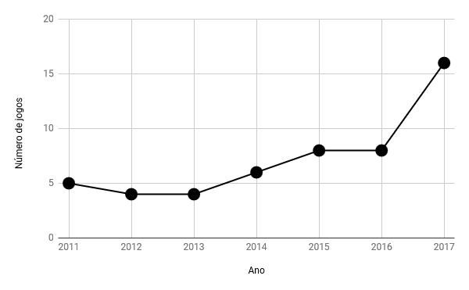

Fonte: VGCHARTZ, 2017.

Como destaque, é necessário citar Ellie, de *The Last of Us*, de 2013 que, apesar de não ser protagonista, é peça vital no enredo do jogo. Ellie acompanha o personagem principal durante quase todo o jogo, a história é desenvolvida em torno dela, e a personagem cresce de acordo com a trama, sendo um excelente exemplo de um personagem tridimensional de Forster.

Outro exemplo de importância é Elena, da série *Uncharted*, mais especificamente *Uncharted 4*, de 2016. Interesse amoroso de Drake, o protagonista, nos três primeiros jogos da série e esposa no quarto, Elena serve como suporte, contraponto e uma real companheira de Drake, sendo raras as ocasiões em que ele tem que salvá-la e mais frequente o contrário.

Como protagonistas, tivemos Max, de *Life is Strange*, uma personagem recém saída da adolescência em um jogo que trata sobre escolhas e consequências; Aloy, de *Horizon Zero Dawn,* um dos jogos mais vendido de 2017 (VGCHARTZ, 2017); e 2B, de *Nier Automata*.

Um último destaque positivo é *Overwatch*. Um jogo unicamente online, em que todos seus personagens possuem uma muito bem trabalhada história de fundo. Com uma alta aceitação, como mostram as vendas (PASSALACQUA, 2017), o jogo possui várias personagens femininas selecionáveis.

## 2.4 - Sexualização e melhor representação da mulher

É importante uma explicação sobre o motivo pelo qual a sexualização da mulher é mais problemática que a do homem. São comuns os argumentos de que “o homem é tão sexualizado quanto a mulher” por também ser representado em roupas curtas e músculos desproporcionais. Quanto a isso, pode se dizer que a sexualização em si não seria algo tão negativo se não fosse tão comum.

Mesmo jogos em que o personagem principal não é sexualizado, como o já citado *Final Fantasy*, *Metal Gear*, *Witcher* e a série GTA, que possui 4 jogos entre os 25 mais vendidos (VGCHARTZ, 2017), possuem pelo menos alguma personagem sexualizada em jogo ou no material de divulgação (LYNCH; TOMPKINS; DRIEL; FRITZ; 2016).

Em jogos de luta, em que é dado destaque para as qualidades físicas, personagens homens têm em seu design um foco na força e no corpo atlético, e suas roupas deixam aparecer mais o torso, muito pouco da coxa e do joelho para baixo. Já com as mulheres, o foco é nos decotes e nas nádegas, pouco destaque se dá às qualidades atléticas. Em todos esses jogos, não só o design é sexualizado, como os ângulos de câmera costumam focar nas partes íntimas. Isso é demonstrado nas figuras de 20 até 22.

**Figura 20 - Cindy, de *Final Fantasy XV.***

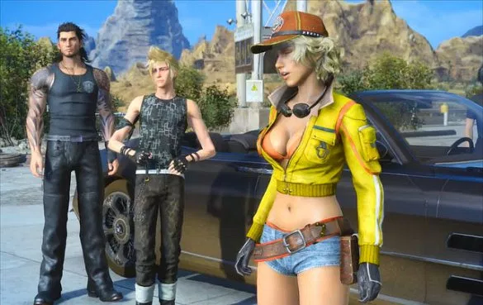

Fonte: BILLY D, 2017.

**Figura 21 - Sniper Wolf de *Metal Gear Solid.***

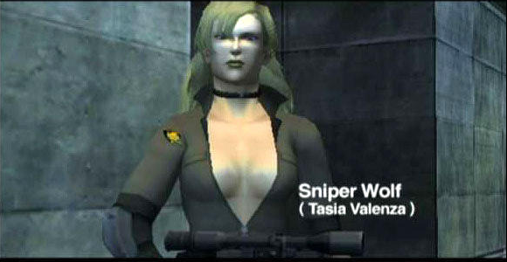

Fonte: CARTELLI, 2017.

**Figura 22 - Materiais de divulgação de *GTA San Andreas* (à esquerda) e *GTA V* (à direita).**



Fonte: MICHIELINI, 2017.

Feito um breve histórico da representação feminina no item anterior, e como se pode observar com o aumento da representação nos anos 2010, é interessante verificar que a noção de representação cresceu na indústria, tanto na criação de jogos quanto com os jogadores(as).

Como exemplo, são notórios os recentes pedidos para que os jogos da série *The Legend of Zelda* permitissem a escolha de uma mulher como protagonista, o que foi admitido pelo produtor da série como “uma possibilidade” para o próximo jogo (DIVER, 2017); a inclusão de seleções femininas na série de simulador de futebol FIFA (WILSON, 2017); e a polêmica pela qual passou a empresa Ubisoft em 2014, após declarar que seu grande lançamento do ano, *Assassin’s Creed Unity*, não teria uma personagem feminina selecionável, tanto no modo singleplayer quanto no modo multiplayer, porque “seria o dobro de trabalho” (FAROKHMANESH, 2017). No ano seguinte, no lançamento da continuação, *Assassin’s Creed Syndicate*, uma protagonista foi incluída (STEAM, 2017).

Vendo o histórico da imagem, os problemas da sexualização e o recente aumento da conscientização sobre a representação feminina, dois pontos principais, entre outros, são alcançados com essa melhora: responsabilidade social, pois o número de personagens femininas não reflete o número de jogadoras, estando muito abaixo ((LYNCH; TOMPKINS; DRIEL; FRITZ; 2016)); e cultural, levando em consideração que videogames influenciam em comportamento, jogos com personagens melhores representadas tendem a educar melhor homens e mulheres jogadores sobre sexismo, violência contra a mulher e sexualização (ZORRILLA, 2013), através do aprendizado tangencial - quando o jogador aprende um certo assunto mesmo quando esse assunto não é ponto de destaque (SCHELL, 2011).

## 2.5 - Engine de desenvolvimento, jogos de plataforma e as tecnologias utilizadas na criação do jogo

### 2.5.1- Jogos de Plataforma 2D

Plataforma 2D é um gênero de jogo em que o personagem controlado pelo jogador se move e pula entre plataformas (REYNO. CUBEL, 2008). “Plataformas” são assim chamados os pontos no cenário onde o personagem pode se mover. Parte do desafios desses jogos está em se mover entre as plataformas sem cair no espaço entre elas, que pode ser um buraco vazio ou um objeto, porém ambos causam alguma penalidade. Entretanto, a maioria desses jogos apresentam também inimigos. Sendo um jogo 2D ou seja, em duas dimensões, a movimentação é feita no eixo XY, como exemplificado pela Figura 23. Embora Reyno e Cubel (2008) usem o termo “pular”, e esse seja o modo mais popular entre o gênero para se movimentar pelo eixo Y, alguns jogos se utilizam de outros meios para tal, como *Bionic Commando* (Figura 24), em que o personagem usa um gancho para se movimentar para cima.

**Figura 23 - Exemplo de cenário de um jogo plataforma 2D, com representação do eixo XY**

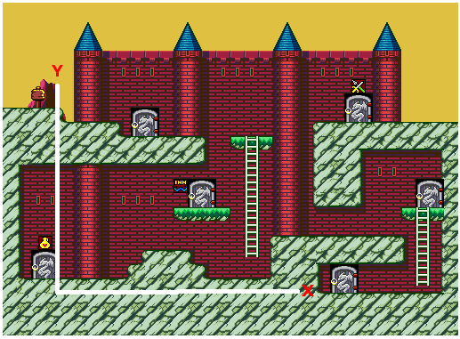

Fonte: SPRITE DATABASE, adaptado pelo autor, 2015.

**Figura 24 - *Bionic Commando***

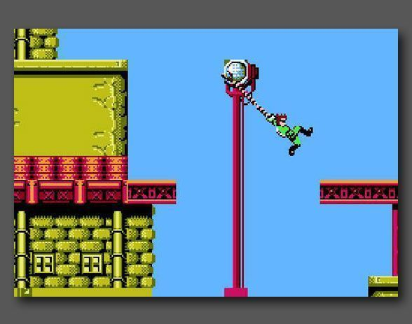

Fonte: PC WORLD, 2017.

Não foi possível encontrar fontes sobre o primeiro jogo de plataforma, porém o mais aceito é que o jogo para fliperamas *Space Panic* (Figura 25), de 1980, tenha inaugurado o gênero. Entretanto, foi no ano seguinte, com *Donkey Kong* (Figura 26), também para fliperamas, que o protagonista tinha a habilidade de pular. Nele, o personagem, chamado Jumpman, pulava barris e subia plataformas para alcançar a princesa, que estava sendo mantida cativa por um gorila. De *Donkey Kong*, o personagem Jumpman se tornaria Mario no jogo mais vendido, mais aclamado e mais influente do gênero, *Super Mario Bros* (Figura 27), que possui mais de 40 milhões de unidades vendidas (VGCHARTZ, 2017).

**Figura 25 - *Space Panic***

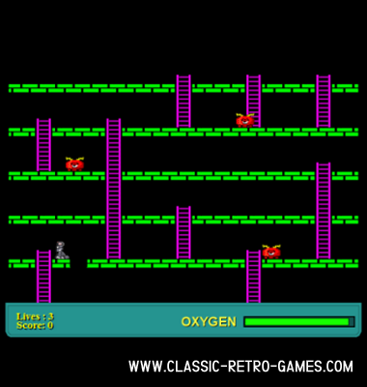

Fonte: CLASSIC RETRO GAMES, 2017.

**Figura 26 - *Donkey Kong***

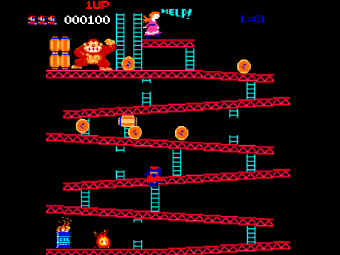

Fonte: TORRACA, 2017.

**Figura 27 - *Super Mario Bros.***

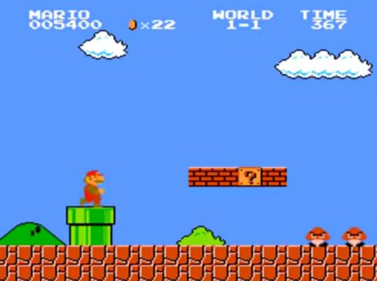

Fonte: GILBERT, 2017.

Ainda hoje, o gênero de plataforma 2D se mantém bastante vivo e popular, com jogos sempre tendo um bom volume de vendas, e alguns ganhando premiações importantes. Passando por evoluções e conceitos de outros gêneros aplicados à plataforma 2D, como a história e o polimento acima da média de *Inside* (Figura 28), que concorreu ao jogo do ano de 2016 no The Game Awards (THE GAME AWARDS, 2017), uma das premiações mais importantes do meio, ao tema mais sombrio e conceito de tentativa e erro de *Limbo* (Figura 29), a mecânica de controle de tempo de *Braid* (Figura 30) e arte e trilha sonora de *Rayman Origins* e *Rayman Legends* (Figura 31), é interessante ver que as mecânicas básicas do gênero não se alteraram. Os personagens continuam se movimentando no eixo X e pulando por plataformas, tal qual em *Donkey Kong* e *Super Mario Bros*.

**Figura 28 - *Inside***

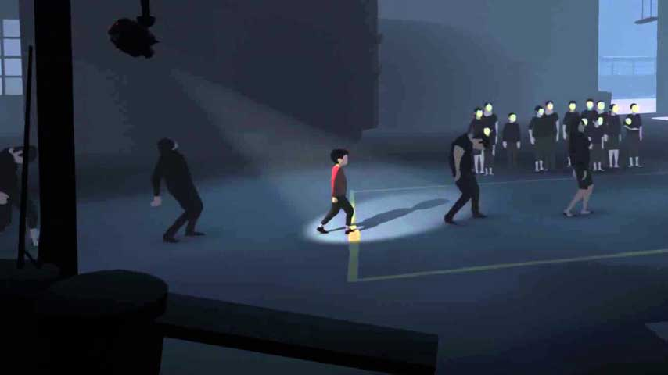

Fonte: CHARLTON, 2017.

**Figura 29 - *Limbo***

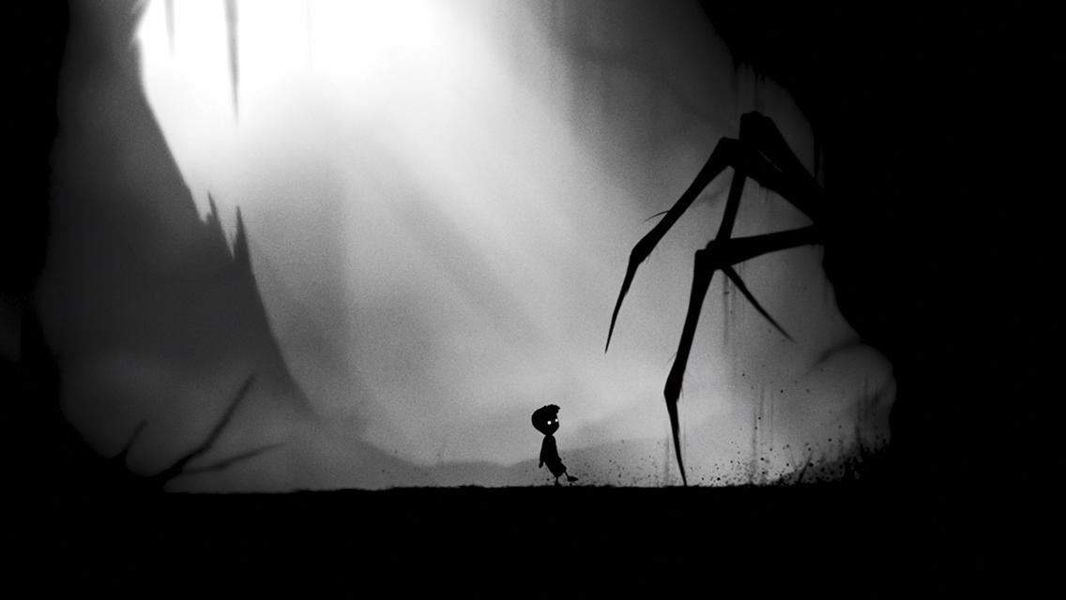

Fonte: GOOGLE PLAY, 2017.

**Figura 30 - *Braid***

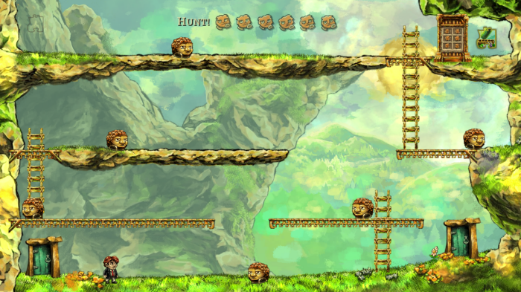

Fonte: ALOISIO, 2017.

**Figura 31 - *Rayman Legends***

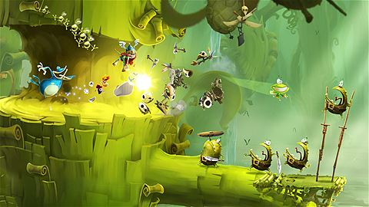

Fonte: MICROSOFT, 2017.

### 2.5.2 - GIMP

O GIMP é um editor de imagens gratuito e de código aberto. Lançado em 1995 e em evolução desde então, possui uma comunidade muito ativa, o que possibilita a criação e distribuição de plugins e melhorias com regularidade, e também uma extensa documentação em várias línguas diferentes, inclusive português do Brasil. É uma das alternativas mais leves e populares ao Photoshop. (GIMP, 2017). Nesse trabalho, o GIMP foi utilizado para pequenas edições de algumas imagens.

### 2.5.3- GameMaker Studio

GameMaker é uma *engine* de desenvolvimento de jogos 2D, focado na facilidade de uso. Possui uma interface que mescla objetos arrastáveis, chamada *Drag and Drop* (Figura 32), demonstrado na Figura 24, com uma linguagem de programação própria, chamada GML (Figura 33), demonstrada na Figura 25. Como outras engines, possui funções prontas para rotinas mais comuns em jogos (pular, atirar, andar, colisão, etc), mas por meio da sua linguagem, a GML, possibilita um controle e customizações maiores que *engines* focadas apenas em *Drag and Drop* (YOYO GAMES, 2017). É bastante utilizada por desenvolvedores individuais ou equipes menores, por possuir uma ampla documentação, contando inclusive com tutoriais no site da empresa desenvolvedora, a YoYo Games, quanto integrados na IDE de desenvolvimento. Outras funcionalidades da engine são a possibilidade de exportar o jogo para diversas plataformas, incluindo videogames mais comuns (Playstation 4 e Xbox One), PC e dispositivos móveis com mínimas mudanças no código, além de editor de imagens, animação e uma loja de extensões (YOYO GAMES, 2017). Atualmente, está na versão 2, porém a utilizada nesse trabalho é a versão 1.4.

**Figura 32 - *Drag and Drop***

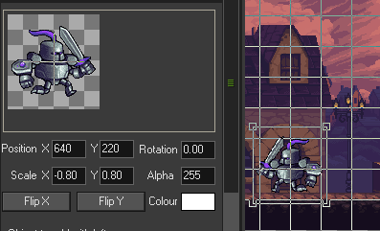

Fonte: O AUTOR.

**Figura 33 - GML**

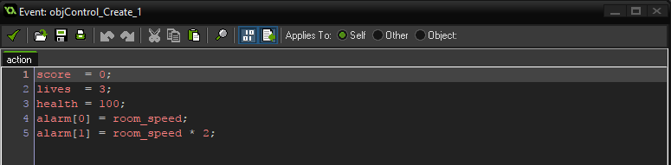

Fonte: O AUTOR.

Vários jogos de sucesso foram lançados utilizando o GameMaker, as Figuras 34 a 36 mostram alguns deles, incluindo *Out There Somewhere*, jogo brasileiro do estúdio MiniBoss, *Spelunky*, jogo vencedor do prêmio Independent Games Festival de 2012 e do prêmio Game of the Year da revista PC Gamer de 2013 e Hotline Miami, finalista do prêmio Independent Games Festival de 2013.

**Figura 34 - *Out There Somewhere***

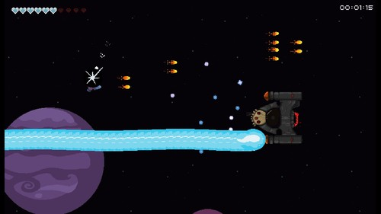

Fonte: MINIBOSS, 2017.

**Figura 35 - *Spelunky***

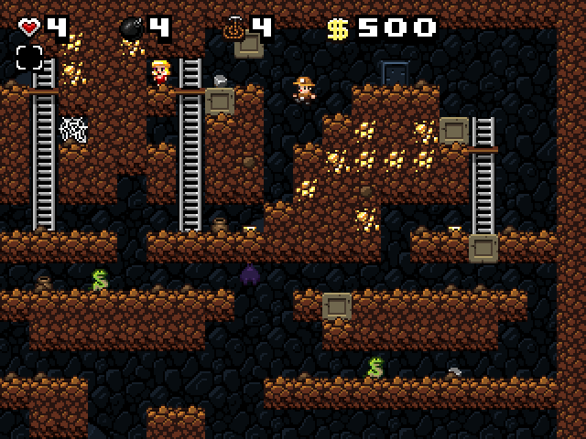

Fonte: SPELUNKY, 2017.

**Figura 36 - *Hotline Miami***

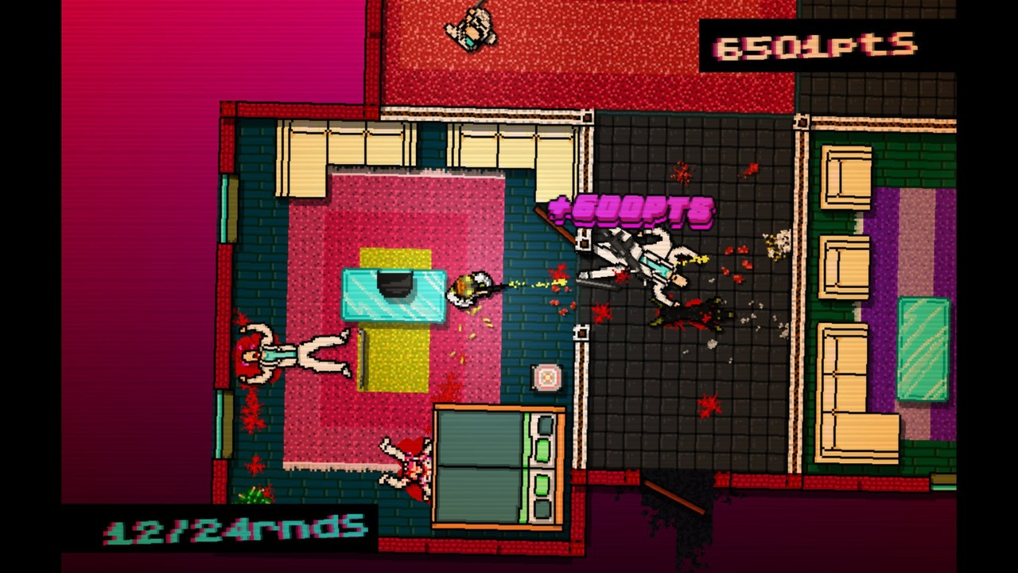

Fonte: YOYO GAMES, 2017.

# 

# 

# **3 - Desenvolvimento**

O capítulo a seguir irá demonstrar os passos seguidos para o desenvolvimento do jogo, explicando o funcionamento da *engine* GameMaker, os componentes do jogo e como o mesmo funciona.

## 3.1 GameMaker

Os subcapítulos a seguir tem por objetivo informar como a utilização da engine GameMaker ocorreu nesse trabalho.

### 3.1.1 - *Sprites* e *Backgrounds*

*Sprites* são pequenas imagens que compõem o jogo. Podem ser animadas ou estáticas (ALEXANDER, 2017), porém essas últimas são mais comumente chamadas de *backgrounds*, e são geralmente usadas como a paisagem dos jogos. A Figura 37 mostra um conjunto de *sprites*.

**Figura 37 - Exemplo de um conjunto de *sprites***

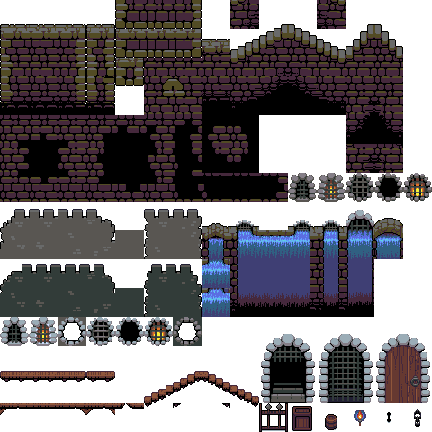

Fonte: HAPIEL, 2017.

### 3.1.2 - Objetos

Objetos são itens atrelados aos *sprites* que adicionam comportamentos, controle e eventos aos mesmos, tornando aquele *sprite* manipulável pelo jogador ou pela programação. Assim como em linguagens de programação orientadas a objetos, é possível ter várias instâncias de um mesmo *sprite* manipulável (ALEXANDER, 2017).

### 3.1.3 - Eventos

Eventos são controles adicionados à objetos para que realizem uma certa ação ou que tenham um certo comportamento quando o disparador do evento acionar (ALEXANDER, 2017). Por sua vez, disparadores são ações realizadas pelo usuário ou programadas. Alguns exemplos de eventos são pressionar certo botão no teclado ou no mouse, um ciclo de tempo terminar ou começar, dois objetos colidirem (se encostarem), etc. A Figura 38 mostra os eventos do objeto da personagem principal.

**Figura 38 - Exemplos de eventos**

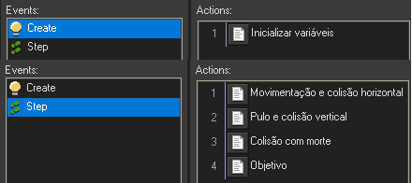

Fonte: O AUTOR.

### 3.1.4 - *Rooms*

*Rooms* são recipientes onde são adicionadas os itens de um jogo (ALEXANDER, 2017). *Rooms* podem ser imaginadas como as telas do jogo, uma vez que em geral cada uma dessas telas - a tela de menu, a tela de pausa, uma fase do jogo, etc - necessitam de uma *room* diferente.

### 3.1.5 - Codificação

A *engine GameMaker* possui uma linguagem própria, chamada GML, que possibilita maior controle e uma complementação ao *Drag and Drop*. O código GML tem de ser atrelado a um evento, e será executado quando o evento solicitar tal ação.

A GML utiliza de objetos e eventos já existentes na *engine*, facilitando o trabalho do desenvolvedor. Como exemplo, o GML já reserva palavras, utilizando-as como variáveis, como *score* para controle de pontuação e *room_width* para valor do tamanho da *room* em que o objeto onde se encontra o código está inserido. Algumas dessas variáveis são globais e podem ser compartilhadas com todos os objetos, como *score*, e algumas são relacionadas apenas ao escopo do objeto, como *x* e *y*, que controlam a posição do objeto na *room*. Existe também a possibilidade de criação de *scripts*, que são as funções que podem ser chamadas em todas as outras porções de código existentes do jogo.

### 3.1.6 - Relacionamento entre componentes do GameMaker

Tomando por base o que foi apresentado acima, A Figura 39 mostra o relacionamento entre os itens do GameMaker.

**Figura 39 - Criar um *script***



Fonte: O AUTOR.

## 3.2 - O jogo

Essa seção tem por objetivo demonstrar o jogo desenvolvido nesse trabalho. Detalhes sobre o roteiro, visual e mecânica do jogo são fornecidos a seguir.

### 3.2.1 - Roteiro

Uma princesa de um reino distante está sendo obrigada a se casar com um rei mais velho do reino vizinho, pois seu pai espera, com o casamento, ganhar influência, respeito e dinheiro. Desesperada para não se casar, a princesa foge na véspera, buscando atravessar seu reino e o reino vizinho, a fim de fugir para o Oriente e quem sabe escapar de um futuro indesejado.

A ideia é utilizar os personagens do jogo para personificar alguns dos preconceitos sofridos pela mulher e atitudes das pessoas com relação a elas como, por exemplo, o pai como a figura de autoridade que obriga a filha a se casar, ilustrando um pensamento de sociedade patriarcal que ainda prevalece (ver seção 2.1). O mesmo se pretende alcançar com a ambientação medieval, reforçando a metáfora da posição da mulher naquela época com a época atual, mostrando que algumas situações transcendem o tempo e que algumas atitudes continuam mesmo na nossa sociedade. Ao mesmo tempo, a possibilidade de se controlar a princesa, colocando a mesma como protagonista e que busca ser dona do próprio destino, subverte o conceito mais comum da mulher nos jogos nos dias de hoje (ver seção 2.3 e 2.4).

### 3.2.2 - Visual

O jogo terá um visual de plataforma 2D, assim como os jogos descritos na seção 2.5.2. As Figuras de 40 a 43 demonstram o visual do ambiente, dos inimigos, da princesa e dos outros objetos no jogo.

**Figura 40 - *Background***

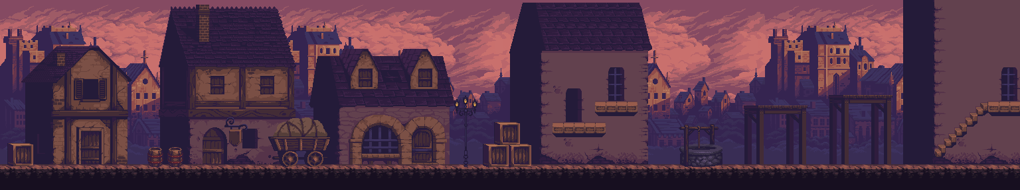

Fonte: ZUNO, 2017.

**Figura 41 - Princesa**

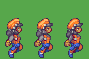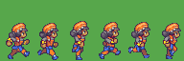

Fonte: Adaptado de JASON, 2017.

**Figura 42 - Inimigo**

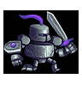

Fonte: Adaptado de VERA, 2017.

**Figura 43 - Outros objetos**

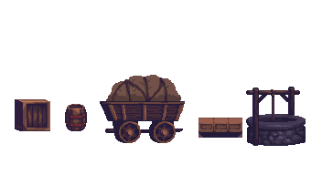

Fonte: Adaptado de ZUNO, 2017.

### 3.2.3 - Mecânica

A mecânica de um jogo é a relação entre os elementos que compõem o mesmo, como a movimentação, os objetivos, as chances de sucesso e falha, etc. (SCHELL, 2011), dispostos de modo a criar a experiência de quem o joga. Esta seção e suas subseções irão apresentar os elementos do jogo proposto neste trabalho.

#### 3.2.3.1 Movimentação da Personagem

A movimentação ocorrerá em duas dimensões, ou seja, eixo XY, como demonstrado na Figura 58. A movimentação no eixo X se dará pelo uso dos botões de movimentação lateral. Para o jogador, essa movimentação será entendida como avançar (direita), ou voltar (esquerda). A movimentação no eixo Y acontecerá a partir da ação de pulo da personagem, sendo o pulo disparado por um botão de ação designado para o mesmo. O jogador poderá saltar à alturas limitadas, criando uma parte do desafio do jogo, e não poderá voltar para além de um ponto um pouco anterior do qual começa.

#### 3.2.3.2 Movimentação dos inimigos

Os inimigos se movem sempre no eixo X. Ao começar o jogo, um dos inimigos estará no meio da *room*, enquanto o outro ficará no canto direito da mesma. Os dois se moverão para à esquerda. Ao alcançarem a origem e o meio da *room*, respectivamente, se viram para o caminho contrário. Ao alcançarem seu ponto de origem, se viram e tornam a se movimentar na direção original e, assim, sucessivamente.

#### 3.2.3.3 Interação com objetos

No jogo, a personagem principal poderá interagir com os objetos e as plataformas, tendo sua movimentação bloqueada por eles, sendo o único jeito de atravessá-los pulando por cima dos mesmos. O jogador também poderá utilizar esses objetos para alcançar plataformas mais altas, como demonstrado na Figura 44. Os inimigos não interagem com os objetos, ou seja, não tem sua movimentação bloqueada por eles.

**Figura 44 - Personagem utilizando um objeto para alcançar uma plataforma mais alta**

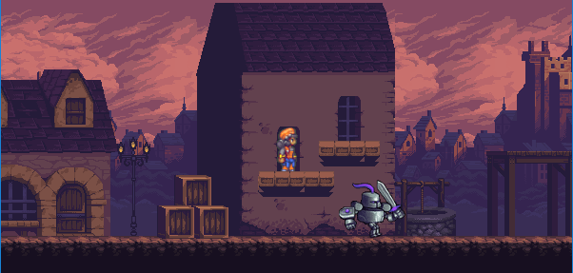

Fonte: Adaptado de ZUNO, 2017 e JASON, 2017.

#### 3.2.3.4 Falha e objetivo

O objetivo da personagem, nesse estágio de desenvolvimento do jogo, é chegar a um ponto na extrema direita do cenário. Para isso, o jogador terá de evitar os inimigos pelo caminho subindo nas plataformas que os mesmos não conseguem alcançar e esperando o momento certo para continuar em direção ao objetivo.

A falha existirá quando a personagem entrar em contato com um inimigo, horizontal ou verticalmente, ou com o poço apenas verticalmente. Quando isso acontece, o jogo é reiniciado, com personagem e inimigos voltando às suas posições iniciais. A falha será pouco punitiva, com uma rápida transição entre a mesma e retorno à posição inicial, sem tela ou informação sendo apresentada, para que o jogador possa rapidamente reiniciar o jogo. Também não há limite de tentativas.

## 3.3 - Exemplos

O subcapítulo a seguir tem como objetivo exemplificar alguns itens do desenvolvimento do jogo.

### 3.3.3 Eventos de um objeto

Como explicado na seção 3.1.3, são adicionados eventos em um objeto para que possam ser realizadas certas ações com o mesmo. Na Figura 45, são mostrados os objetos contidos no jogo, como representados no GameMaker:

**Figura 45 - Objetos contidos no jogo representados no GameMaker**

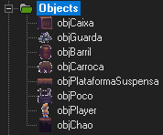

Fonte: O AUTOR, 2017.

Na Figura 46, é dado um exemplo de como alguns desses objetos estão inseridos na *room*, são eles: o objeto do jogador, objetos de cenário - caixas, barris, carroça, plataforma, poço e chão -, e objeto de inimigo (respectivamente *objPlayer*, *objCaixa*, *objBarril*, *objCarroca*, *objPlataformaSuspensa*, *objPoco*, *objChao* e *objGuarda*).

**Figura 46 - Objetos inseridos na *room***

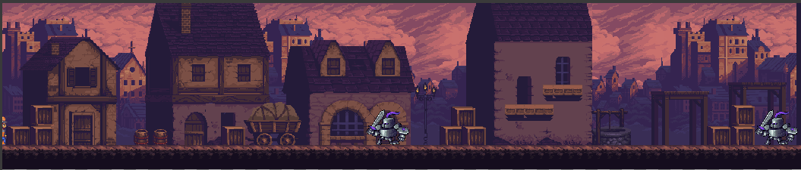

Fonte: O AUTOR, 2017.

Estão representados na Figura 47 os eventos criados para a o objeto do jogador, em que são controlados o movimento do mesmo, a colisão horizontal e vertical e a colisão com morte - com os inimigos e com o poço verticalmente - e o código executado quando se alcança o objetivo no jogo.

**Figura 47 - Eventos do objeto do jogador**



Fonte: O AUTOR, 2017.

A Figura 48 demonstra um exemplo de código presentes nos eventos, no caso chamado e como visto na Figura 47, movimentação e colisão horizontal. Dentro do código, é chamado um script, nomeado colisão horizontal, que faz a verificação se houve ou não um encontro horizontal do objeto do jogador com algum outro objeto que impede o avanço do mesmo. Um exemplo desse script se encontra na Figura 49.

**Figura 48 - Código Movimentação e colisão horizontal**

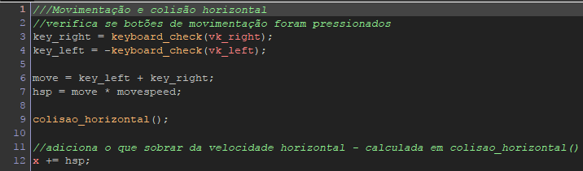

Fonte: O AUTOR, 2017.

**Figura 49 - Parte do script colisao_horizontal**

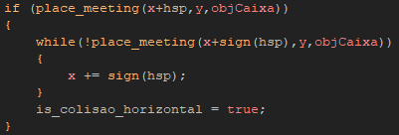

Fonte: O AUTOR, 2017.

### 3.3.3 Interação do jogador

O jogador tem a possibilidade de controlar a personagem a partir de três botões. São eles:

* Botão espaço: executa a ação de pulo, movimentando a personagem verticalmente até uma certa altura (Figura 50);
* Seta para esquerda: movimenta a personagem horizontalmente para a esquerda;
* Seta para direita: movimenta a personagem horizontalmente para a direita.

É possível se movimentar horizontalmente mesmo quando se está no ar (Figura 48 anterior);

**Figura 50 - Código de ação de pulo**

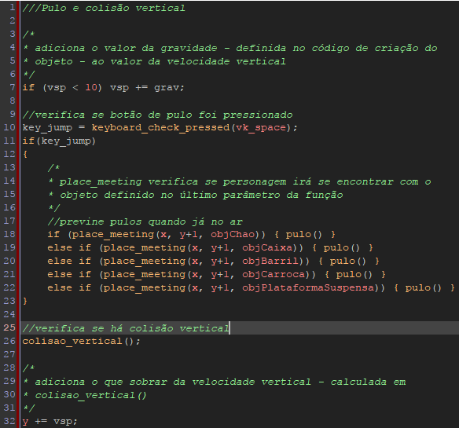

Fonte: O AUTOR, 2017.

### 3.3.4 Interações dos objetos

Os objetos presentes no jogo possuem relações entre si. A Figura 51 demonstra essas relações e a ação que cada um realiza quando interage com o outro. Colisão é o impedimento de um objeto de passar pelo outro, enquanto que Morte é o estado de falha de jogo, melhor explicado na seção 3.2.3.4.

**Figura 51 - Relações dos objetos**



Fonte: O AUTOR, 2017.

## 3.4 - Considerações finais

Tomando por base os conceitos de representação negativa apresentados nos itens 2.3 e 2.4, o jogo desenvolvido preenche os seguintes requisitos quanto a representatividade:

* possui uma mulher como personagem principal, o que desafia uma das posições mais comuns em personagens femininas nos jogos, que é a de personagem secundária;
* não se utiliza de sexualização, possuindo uma mulher protagonista com proporções não exageradas, mesmo tendo uma arte cartunizada.

# 

# **4 - Considerações finais**

Este capítulo apresenta as conclusões e contribuições deste trabalho, além de trabalhos futuros.

## 4.1 - Contribuições

A seguir serão apresentadas as contribuições deste trabalho.

* Informação e elucidação sobre o problema de falta de representação de mulheres em jogos, assim como a representação estereotipada, como a sexualização e objetificação;
* Apresentação sobre o porquê da sexualização exacerbada ser um problema na representação feminina;
* Divulgação da *engine* GameMaker, bem como seus principais componentes e funcionamento;

## 4.2 - Conclusões

A seguir serão apresentadas as conclusões deste trabalho.

* A mentalidade de representação de personagens femininas em jogos de videogame necessita passar por uma evolução. Embora crescente, o número de mulheres bem representadas sofre com reações contrárias e até mesmo agressões de pessoas que preferem manter inalterado o estado atual da arte;
* Sendo os jogos de videogame uma expressão cultural, a proporção e o tipo de representação feminina tende à concepção de que a visão sobre a mulher é ainda muito estereotipada. Com isso em mente, o jogo desenvolvido trás uma visão de melhoria na representação feminina em jogos de videogame, sem apelos sexuais e objetificação.

## 4.3 - Experiências e aprendizado

A seguir serão apresentadas as experiências vivenciadas neste trabalho.

* Houve uma dificuldade muito grande em encontrar literatura e informações sobre o problema tratado neste trabalho, aplicado especificamente para o tema. A maioria dos estudos em videogame tinham como foco violência nos jogos e sua ligação com comportamento violento, e a maior parte da literatura trata da posição da mulher historicamente;
* A *engine* GameMaker, embora seja simples de se utilizar, é um pouco confusa para o controle do espaço que objetos ocupam na *room*. Problemas de colisão causados por uma diferença de tamanho entre um objeto e outro foram muito comuns. O controle disso é possível pelas definições do *sprite* ou pelo código, mas a primeira opção é confusa para os que não estão acostumados com essas configurações, e a mesma não possui informações muito amigáveis, enquanto a segunda é um trabalho que parece desnecessário para o desenvolvedor, principalmente quando uma das maiores vantagens de se utilizar uma *engine* é o tratamento automático dessas questões mais complexas.

## 4.4 - Trabalhos futuros

Como parte de um estudo que deve ser sempre aprimorado a fim de observar mudanças no cenário, este trabalho possibilita:

* Observações sobre a relação entre a representatividade e outros tópicos discutidos neste trabalho;
* Jogos sobre representatividade, com intuito de atingir um público maior, a fim de alcançar uma maior conscientização e divulgação sobre o problema;
* Estudos sobre uma melhor aplicação sobre a *engine* GameMaker, ou qualquer outra que exista entre as ferramentas mais acessíveis de desenvolvimento de jogos, em obras de impacto social.

# 

# **5 - Referências**

AGUIAR, Neuma. Gênero e ciências humanas. **Rio de Janeiro: Rosa dos Ventos**, 1997.

ALEXANDER, Mark. **[GMS-S] Creating A Simple Shooter Game Like 1945.** Disponível em: https://help.yoyogames.com/hc/en-us/articles/216755838--GMS-S-Creating-A-Simple-Shooter-Game-Like-1945. Acessado em 31/08/2017.

ALOISIO, Paul. **BRAID (2008) IS AN INDIE GAME MASTERPIECE**. Disponível em: http://www.thegeekedgods.com/braid-2008-indie-game-masterpiece/. Acessado em 25/08/2017.

AMARAL, Renata de Lima Machado. A Luta pelos Direitos das Mulheres, a Violência Doméstica e a Igualdade Substancial. **Capacitação em Gênero: Acesso à Justiça e Violência contra as Mulheres.** Rio de Janeiro: EMERJ, 2013.

ATAL, Juan Pablo. **New Century, old disparities: gender and ethnic wage gaps in Latin America.** 2009.

AURINI, Davis M J. **There Will Never Be another True Metroid Game**. Disponível em: http://www.staresattheworld.com/2015/07/there-will-never-be-another-metroid/. Acessado em 27/09/2015.

BEZERRA, Amilcar e RIBAS, José Augusto. A influência do Feminismo nos Games: Um estudo de caso com a personagem Lara Croft**.** X Coloquiomoda, 2014. Rio de Janeiro. **Anais…** Rio de Janeiro, 2014.

BILLY D. **FINAL FANTASY XV GAMEPLAY WALKTHROUGH.** Disponível em: http://www.oneangrygamer.net/2016/11/final-fantasy-xv-gameplay-walkthrough/17724/. Acessado em 23/08/2017.

BOND, Matthew. **Playtime is over: This Katniss is a killer as The Hunger Games roars back to top form**. Disponível em: http://www.dailymail.co.uk/home/event/article-2844443/The-Hunger-Games-Mockingjay-One-Playtime-Katniss-killer.html. Acessado em 23/08/2017.

BOX OFFICE MOJO. **All time worldwide box office grosses**. Disponível em: http://www.boxofficemojo.com/alltime/world/?pagenum=1&p=.htm. Acessado em 30/07/2016.

BRANCO, Francisco. **Declaração dos direitos do homem e do cidadão.** Intervenção Social, p. 133-135, 2014.

CAPUTO, Denise. **Sharon Stone Shares Her ‘Basic Instinct’ Audition Tape on Twitter.** Disponível em: http://fanfest.com/2017/08/10/sharon-stone-shares-her-basic-instinct-audition-tape-on-twitter/. Acessado em 23/08/2017.

CARTELLI, Lance. **17 Best Characters in Any Metal Gear Solid Game**. Disponível em: https://www.gamespot.com/gallery/17-best-characters-in-any-metal-gear-solid-game/2900-61/7/. Acessado em 23/08/2017.

CARVALHO, Clarissa; SANTOS, Luciana da Silva. **Secretaria de Políticas para as Mulheres: Balanço Semestral Janeiro a Junho/2013.** 2013.

CATALYST. **Women in High Tech, Globally.** Disponível em: http://www.catalyst.org/knowledge/women-high-tech-globally. Acessado em 31/08/2015.

CHARLTON, Chris. **IN HINDSIGHT: INSIDE.** Disponível em: http://kaijupop.com/2017/03/in-hindsight-inside/. Acessado em 25/08/2017.

CLASSIC RETRO GAMES. **Space Panic.** Disponível em: https://www.classic-retro-games.com/games/platform/space-panic-561. Acessado em 25/08/2017.

CNI. **Nota Econômica 3 - A Inserção das Mulheres no Mercado de Trabalho**. 2016.

COBURN, Marcia Froelke. **Breakfast at Tiffany's Style.** Disponível em: http://www.nwitimes.com/niche/shore/blogs/the-look/breakfast-at-tiffany-s-style/article_a1dda5a4-dedb-50c2-89f7-69d8a2de1458.html. Acessado em 23/08/2017.

COMPARATO, Fábio Konder. **A Afirmação Histórica dos Direitos Humanos.** 2010. Tese de Doutorado. Universidade de Coimbra.

CORREA, Ygor et al. Cultura Visual: ideologias e estereótipos na constituição de personagens do gênero feminino. **XII SBGames-Simpósio Brasileiro de Jogos e Entretenimento Digital**, p. 186-196, 2013.

CROWD, David. **Why Terminator Genisys Needs Sarah Connor**. Disponível em: http://www.denofgeek.com/us/movies/terminator/247272/why-terminator-genisys-needs-sarah-connor. Acessado em 23/08/2017.

DAL PAI, Gustavo Henrique. STAR WARS: A FORÇA INFINITA DA MARCA. Revista Advérbio, v. 7, n. 13, 2012.

DATA SENADO. **Violência Doméstica e Familiar Contra a Mulher.** 2013.

DATA POPULAR. **Percepção da Sociedade sobre Violência e Assassinato de Mulheres.** 2013.

DC. **Wonder Woman**. Disponível em: http://www.dccomics.com/characters/wonder-woman. Acessado em 21/07/2016.

DESILVER, Drew. **The falling price of a smartphone.** Disponível em: http://www.pewresearch.org/fact-tank/2013/09/10/the-average-selling-price-of-a-smartphone/. Acessado em 25/08/2015.

DINIZ, Mariana. **Com internet, feminismo está em alta no Brasil, diz especialista.** Disponível em: http://agenciabrasil.ebc.com.br/direitos-humanos/noticia/2016-03/com-internet-feminismo-esta-em-alta-entre-jovens-diz-especialista. Acessado em 29/07/2016.

DIVER, Mike. **A Conversation with Zelda Veteran and ‘Breath of the Wild’ Producer Eiji Aonuma.** Disponível em: https://waypoint.vice.com/en_us/article/qkkpn7/a-conversation-with-zelda-veteran-and-breath-of-the-wild-producer-eiji-aonuma. Acessado em 24/08/2017.

DUGGAN, Maeve. **Online Harassment.** 2014.

ELENTOR. **Final Fantasy VII.** Disponível em: https://lparchive.org/Final-Fantasy-VII/Update%20100/. Acessado em 23/08/2017.

ESA. **Essential Facts About the Computer and Video Game Industry.** 2016.

FAROKHMANESH, Megan. **Wardrobe Theory: Yuna From Final Fantasy X.** Disponível em: https://www.polygon.com/e3-2014/2014/6/10/5798592/assassins-creed-unity-female-assassins. Acessado em 23/08/2017.

FORSTER, Edward M. **Aspectos do Romance.** São Paulo: Globo, 2005. 4ª Edição.

FÓRUM BRASILEIRO DE SEGURANÇA PÚBLICA. **Anuário Brasileiro de Segurança Pública.** ISSN 1983-7364. Ano 7. 2013.

GALLARDO, Ximena; SMITH, Jason. **Alien woman: the making of Lt. Ellen Ripley**. A&C Black, 2004.

GAME ART HQ. **King Of Fighters XIII Official Artworks**. Disponível em: http://www.game-art-hq.com/king-of-fighters-xiii-official-artworks/. Acessado em 23/08/2017.

GAMERS SPHERE. **A Critical Analysis of Strong Female Characters in Video Games.** Disponível em: http://gamerssphere.com/2015/03/25/strongfemalecharacters/. Acessado em 23/08/2017.

GILBERT, Ben. **There's an amazing hack to play hundreds of secret 'Super Mario Bros.' levels hidden on the cartridge.** Disponível em: http://www.businessinsider.com/256-secret-levels-in-super-mario-bros-2015-9. Acessado em 25/08/2017.

GOLDSTEIN, Phil. **IDC: Smartphone shipments to hit 1.4B in 2015, and prices will keep falling.** Disponível em: http://www.fiercewireless.com/story/idc-smartphone-shipments-hit-14b-2015-and-prices-will-keep-falling/2014-12-02. Acessado em 25/08/2015.

GONZÁLEZ, Ana Isabel Álvarez. As origens e a comemoração do Dia Internacional das Mulheres. **São Paulo: Expressão Popular**, 2010.

GOOGLE PLAY. **LIMBO.** Disponível em: https://play.google.com/store/apps/details?id=com.playdead.limbo.full&hl=pt_BR. Acessado em 25/08/2015.

HAMBLEN, Matt. **Smartphone prices are dropping, and will continue to dip through '18**.Disponível em: http://www.computerworld.com/article/2489944/smartphones/smartphone-prices-are-dropping--and-will-continue-to-dip-through--18.html. Acessado em 25/08/2015.

HAPIEL. **OPP2017 - Castle tiles**. Disponível em: https://opengameart.org/content/opp2017-castle-tiles. Acessado em 31/08/2017.

HEMMINGS, Leslie. **Rainbow Mika And "Street Fighter's" Feminism.** Disponível em: https://www.theodysseyonline.com/rainbow-mika-and-street-fighters-feminism. Acessado em 23/08/2017.

HILL, Catherine; CORBETT, Christianne; ROSE, Andresse St. **Why So Few?: Women in Science, Technology, Engineering, and Mathematics.** ISBN 978-1-879922-40-2. p. 3-18. 2013.

HOBSBAWM, Eric J. **Era dos Extremos.** São Paulo: Companhia das Letras, 2008. 10ª Edição.

IMDB. **Jodie Foster: Awards**. Disponível em: http://www.imdb.com/. Acessado em 27/07/2016.

INSTITUTO AVON/IPSOS. **Percepções Sobre a Violência Doméstica Contra a Mulher no Brasil.** 2011.

IPEA. **Sistema de Indicadores de Percepção Social: Tolerância social à violência contra as mulheres.** 2014.

ISAAMAN, Marie-Claire. **Gender Balance Research & Development Programme for the Games Industry Report.** 2016.

JACKSON, Rita. **Wardrobe Theory: Yuna From Final Fantasy X.** Disponível em: https://www.pastemagazine.com/articles/2014/10/wardrobe-theory-yuna-from-final-fantasy-x.html. Acessado em 23/08/2017.

JASON. **Pixel Platformer Pack**. Disponível em: https://finalbossblues.itch.io/pixel-platformer-pack. Acessado em: 26/09/2017.

KERR, Alison. **Style on Film: Rear Window**. Disponível em: https://alisonkerr.wordpress.com/2012/06/07/style-on-film-rear-window/. Acessado em 23/08/2017.

LEM, Ellyn; HASSEL, Holly. ‘Killer’Katniss and ‘Lover Boy’Peeta: Suzanne Collins’s Defiance of Gender-Genred Reading. **Of Bread, Blood and The Hunger Games: Critical Essays on the Suzanne Collins Trilogy**, p. 118-127, 2012.

LENHART, Amanda; SMITH, Aaron; ANDERSON, Monica; DUGGAN, Maeve; PERRIN, Andrew. **Teens, Technology and Friendship: Video games, social media and mobile phones play an integral role in how teens meet and interact with friends.** 2015.

LYNCH, Teresa; TOMPKINS, Jessica E; DRIEL, Irene I. van; FRITZ, Niki. **Sexy, Strong, and Secondary: A Content Analysis of Female Characters in Video Games across 31 Years**. *Journal of Communication*, 2016.

MATSUUCHI, Ann. **Wonder Woman Wears Pants: Wonder Woman, Feminism and the 1972'Women's Lib'Issue**. 2012.

MICHIELINI, Dario Alfredo. **STORIE UTILI: IL CAFFÈ È BOLLENTE, MA CHI È A SCOTTARSI?**. Disponível em: http://it.ign.com/bonetown-pc/68716/feature/storie-utili-il-caffe-e-bollente-ma-chi-e-a-scottarsi. Acessado em 23/08/2017.

MICROSOFT. **RAYMAN LEGENDS**. Disponível em: https://www.microsoft.com/en-us/store/p/rayman-legends/c26k4dvgr45b. Acessado em 25/08/2017.

MINIBOSS. **Out There Somewhere**. Disponível em: http://blog.studiominiboss.com/games/outtheresomewhere.html. Acessado em 25/08/2017.

MUNGIOLI, Artur Palma. **A PERSONAGEM FEMININA NOS GAMES DO SÉCULO XXI: UMA ANÁLISE DOS 20 JOGOS MAIS VENDIDOS DE 2011**. Revista Eletrônica da Pós-Graduação da Cásper Líbero-ISSN 2176-6231, v. 6, n. 2, 2014.

NEWZOO. **Global Games Market Report Infographics.** Disponível em: http://www.newzoo.com/infographics/global-games-market-report-infographics/. Acessado em 25/08/2015.

OHCHR. **Human Rights in the world.** Disponível em: http://www2.ohchr.org/. Acessado em 10/10/2015.

ONU. **Declaração Universal dos Direitos do Homem.** Paris, 1948. Disponível em: http://www.humanrights.com/pt/what-are-human-rights/universal-declaration-of-human-rights/articles-01-10.html. Acessado em 20/09/2015.

PASSALACQUA, Michael. **Overwatch ultrapassa 25 milhões de jogadores**. Disponível em: http://br.ign.com/overwatch/44859/news/overwatch-ultrapassa-25-milhoes-de-jogadores. Acessado em 23/08/2017.

PC WORLD. **10 coisas estranhas sobre “Bionic Commando”.** Disponível em: http://pcworld.com.br/galerias/10-coisas-estranhas-sobre-bionic-commando/#imagem1. Acessado em 25/08/2017.

REFLECTIONS. **Gender in gaming: Tomb Raider #1.**. Disponível em: https://kgvreflections.wordpress.com/2014/01/01/gender-in-gaming-tomb-raider-1/. Acessado em 23/08/2017.

REIHER, Andrea. **JJ Abrams: Lack of ‘Star Wars’ Rey merchandise is ‘preposterous and wrong’**. Disponível em : http://screenertv.com/movies/jj-abrams-lack-rey-force-awakens-toys-preposterous/. Acessado em 23/08/2017.

RIBEIRO, Antônio Sérgio. A mulher e o voto. **Artigo publicado no site da Assembleia Legislativa de São Paulo, s/d. Disponível em< www. al. sp. gov. br/web/eleicao/mulher_voto. htm>. Acessado em**, v. 10, 2006.

SCHOLASTIC. **Scholastic announces updated U.S. figures for Suzanne Collins's bestselling The Hunger Games Trilogy**. Disponível em : http://mediaroom.scholastic.com/press-release/scholastic-announces-updated-us-figures-suzanne-collinss-bestselling-hunger-games-tril. Acessado em 30/07/2016.

SCHELL, Jesse. **A Arte de Game Design: o livro original**. Rio de Janeiro: Elsevier, 2011.

SHELLEY, Mary. **Frankenstein**. L&PM Pocket, 2003.

SMITH, Stacy L.; CHOUEITI, Marc. **Gender Disparity On Screen and Behind the Camera in Family Films**. 2010.

SMITH, Stacy L.; CHOUEITI, Marc; PIEPER, Katherine. **Gender Bias Without Borders: An Investigation of Female Characters in Popular Films Across 11 Countries**. 2014.

SMITH, Stacy L; COOK, Crystal Allene; **Gender Stereotypes: An Analysis of Popular Films and TV**. 2008.

SMITH, Stacy L; PRESCOTT, Marc Choueiti Ashley; PIEPER, Katherine. **Gender Roles & Occupations: A Look at Character Attributes and Job-Related Aspirations in Film and Television**. 2012.

SPELUNKY. **Spenlunky**. Disponível em: http://spelunkyworld.com/original.html. Acessado em 25/08/2017.

SPRITE DATABASE. **Sem título**. Disponível em: Fonte: http://spritedatabase.net/file/6977, adaptado pelo autor. Acessado em 08/11/2015.

STEAM. **Assassin's Creed® Syndicate**. Disponível em: http://store.steampowered.com/app/368500/Assassins_Creed_Syndicate/. Acessado em 24/08/2017.

STOKER, Bram. **Drácula**. São Paulo: Martin Claret, 2008.

STUART, Keith. **Zoe Quinn: 'All Gamergate has done is ruin people's lives'**. http://www.theguardian.com/technology/2014/dec/03/zoe-quinn-gamergate-interview. Acessado em 13/03/2016.

TELEGRAPH. **25 quotes from the Harry Potter books that prove Hermione ruled Hogwarts**. http://www.telegraph.co.uk/books/childrens-books/quotes-from-the-harry-potter-books-that-prove-hermione-ruled-hog/hermione-philosophers-stone/. Acessado em 23/08/2017.

THE GAME AWARDS. **2016 NOMINEES**. Disponível em: http://thegameawards.com/nominees/. Acessado em 25/08/2017.

THE POKÉMON COMPANY. **Pokémon in Figures**. http://www.pokemon.co.jp/corporate/en/data/. Acessado em 23/08/2017.

TORRACA, Bruno. **Top 5 – Curiosidades sobre Donkey Kong.** http://www.unidospelosgames.com/artigo/top-5-curiosidades-sobre-donkey-kong/. Acessado em 25/08/2017.

UNIDOS PELOS DIREITOS HUMANOS. **Uma Breve História dos direitos Humanos.** http://www.humanrights.com/pt/what-are-human-rights/brief-history/the-united-nations.html. Acessado em 21/09/2015.

URIE, Chris. **The Evolution of Lara Croft.** Disponível em: http://arcadesushi.com/the-evolution-of-lara-croft/. Acessado em 27/09/2015.

USU, **Sarkeesian Event Canceled**. http://www.usu.edu/today/index.cfm?id=54178. Acessado em 13/03/2016

REYNO, Emanuel Montero; CUBEL, José Á. Carsí. Model Driven Game Development: 2D Platform Game Prototyping. In: **GAMEON**. 2008. p. 5-7.

VERA, Killy. **Knight Sprite**. Disponível em: https://opengameart.org/content/knight-sprite. Acessado em 25/09/2017.

VGCHARTZ. **Platform Total Sales.** Disponível em: http://www.vgchartz.com. Acessado em 23/08/2017.

WAISELFISZ, Julio Jacobo. **Mapa da Violência 2012 Caderno Complementar 1:Homicídio de Mulheres no Brasil.** 2012.

WASSON, Sam. **Quinta avenida, 5 da manhã: Audrey Hepburn, Bonequinha de luxo e o surgimento da mulher moderna.** Zahar, 2011.

WELCH, Clifford Andrew. Movimentos sociais no campo até o golpe militar de 1964: a literatura sobre as lutas e resistências dos trabalhadores rurais do século XX. **Revista Lutas & Resistências**, 2006.

WESTSTAR, Johanna; LEGAULT, Marie-Josée. **Development Satisfaction Survey 2015.** p. 11. 2015.

WILSON, Ben. **Fifa 16 to add women's teams for the first time**. https://www.theguardian.com/technology/2015/may/28/fifa-16-to-include-womens-football-for-the-first-time. Acessado em 24/08/2017.

WHO. **Global and regional estimates of violence against women: prevalence and health effects of intimate partner violence and non partner sexual violence.** ISBN 978 92 4 156462 5. 2013.

WRITE UPS. **Lara Croft, tomb raider.** Disponível em: http://www.writeups.org/fiche.php?id=5787. Acessado em 27/09/2015.

YONHAP. **Samsung cuts smartphone prices globally amid falling market share.** Disponível em: http://english.yonhapnews.co.kr/business/2015/08/06/0502000000AEN20150806006100320.html. Acessado em 25/08/2015.

YOYO GAMES. **GameMaker**. Disponível em: https://www.yoyogames.com/gamemaker. Acessado em 24/08/2017.

ZH. **Carrie Fisher, a princesa Leia de "Star Wars", morre aos 60.** Disponível em: http://zh.clicrbs.com.br/rs/entretenimento/gente/noticia/2016/12/carrie-fisher-a-princesa-leia-de-star-wars-morre-aos-60-8947067.html. Acessado em 23/08/2017.

ZORRILLA, Michele. **Video Games and Gender**. Dissertação (Mestrado em Corporate and Professional Communication) - Radford Universit, Radford, 2013.

ZUNO, Luis. **Ghoticvania Town**. Disponível em: https://ansimuz.itch.io/gothicvania-town. Acessado em: 25/09/2017.

# 

# 

# 6 - Anexos

## Anexo 1 - Exemplos de utilização dos componentes do GameMaker

Este anexo possui passos sobre a criação e manipulação de alguns componentes do GameMaker.

Para adicionar um *sprite* ao projeto, deve-se clicar com o botão direito na pasta *Sprites* no painel superior esquerdo e selecionar a opção *Create Sprite*, como demonstrado na Figura 39. Em seguida, deve-se clicar no botão *Load Sprite*, selecionar a imagem desejada, e clicar no botão *OK* para adicioná-lo ao projeto, conforme mostrado nas Figuras 52 e 53.

**Figura 52 - Abrindo o editor de *sprites***

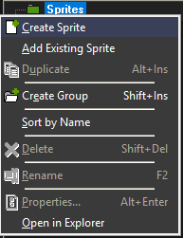

Fonte: O AUTOR.

**Figura 53 - Tela de edição de *sprites***

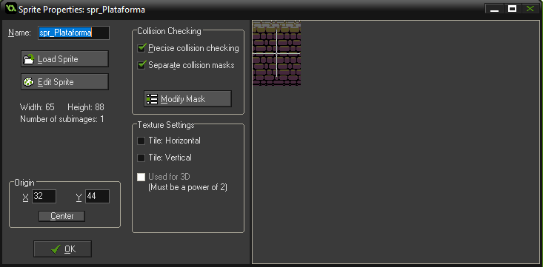

Fonte: O AUTOR.

Caso o *sprite* em questão seja uma animação, ou seja, um conjunto de imagens que combinados dão uma sensação de movimento, deve-se apenas selecionar as imagens que compõem essa animação no botão *Load Sprite*, em ordem, e adicioná-las. É possível ver como ficará a animação ao clicar em *Edit sprite* e, dentro da tela que se abriu, marcar a seleção *Show preview*. Pode-se controlar a velocidade da animação modificando os valores da caixa *speed*, no canto inferior esquerdo (Figura 54).

**Figura 54 - Inspecionando e manipulando uma animação**

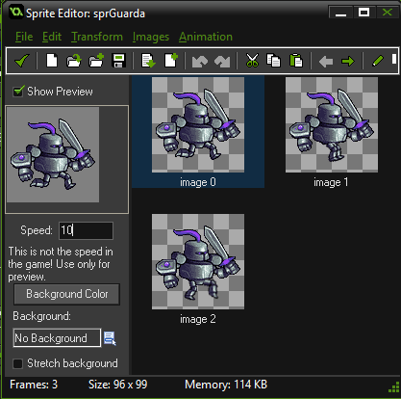

Fonte: O AUTOR.

Para adicionar um *background*, deve-se clicar com o botão direito na pasta *Backgrounds* no painel superior esquerdo e selecionar a opção *Create Background*, como demonstrado na Figura 55. Em seguida, deve-se clicar no botão *Load Background*, selecionar a imagem desejada, e selecionar o botão *OK* para adicionar o *background* ao projeto, de acordo com a Figura 56.

**Figura 55 - Abrindo o editor de *backgrounds***

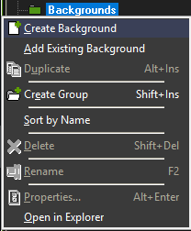

Fonte: O AUTOR.

**Figura 56 - Tela de edição de *backgrounds***

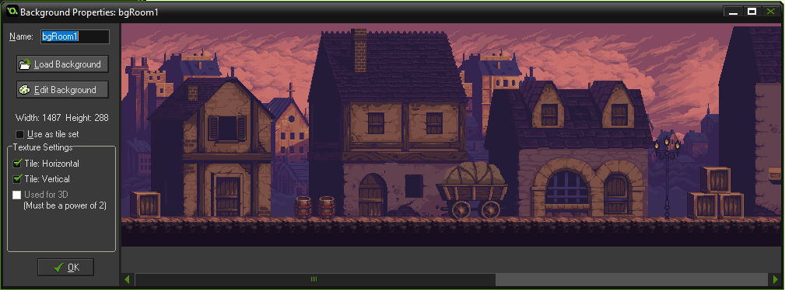

Fonte: O AUTOR.

Para adicionar um objeto ao projeto, é necessário clicar com o botão direito na pasta *Objects* no painel superior esquerdo e selecionar a opção *Create Object*, como demonstrado na Figura 57. Isso abrirá a janela de edição de objetos.

**Figura 57 - Criar um *objeto***

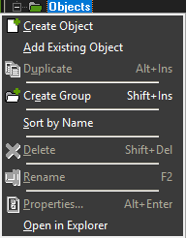

Fonte: O AUTOR.

Para assimilar um *sprite* à um objeto, deve-se clicar no botão de menu, selecioná-lo e clicar no botão *OK*. A Figura 58 mostra a tela de edição de objetos.

**Figura 58 - Tela de edição de objetos**

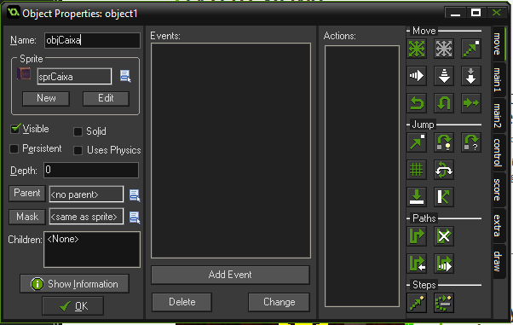

Fonte: O AUTOR.

Para adicionar um evento, deve-se entrar na tela de edição de objetos, criando um objeto (Figura 57) ou editando um já criado, clicando em um objeto já criado e selecionando a opção *Properties*, como mostrado na Figura 59. Depois, deve-se clicar no botão *Add Event*, selecionar um dos tipos de eventos mostrados na tela e, quando a lista de eventos se abrir, selecionar o evento desejado, como demonstrado na Figura 60, e clicar em *OK*.

**Figura 59 - Modificando um objeto já criado**

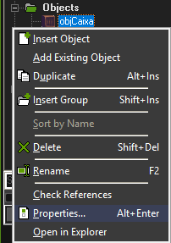

Fonte: O AUTOR.

**Figura 60 - Adicionar um evento**

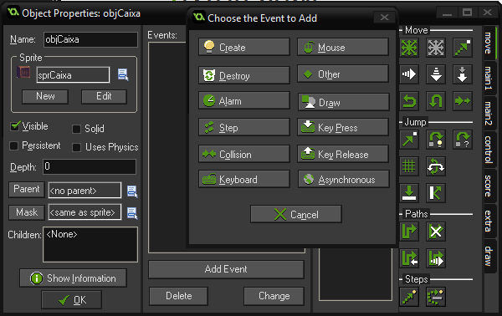

Fonte: O AUTOR.

Para criar uma *room*, clique com o botão direito na pasta *Rooms* no canto superior esquerdo e selecione a opção *Create Room*, como demonstrado na Figura 61.

**Figura 61 - Adicionar uma *room***

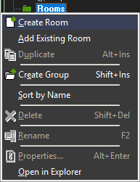

Fonte: O AUTOR.

Para adicionar um *background* à *room*, é necessário ir à aba *backgrounds*, selecionar o botão de menu e escolher o item que deseja adicionar, como demonstrado na Figura 62.

**Figura 62 - Adicionar um *background* à *room***

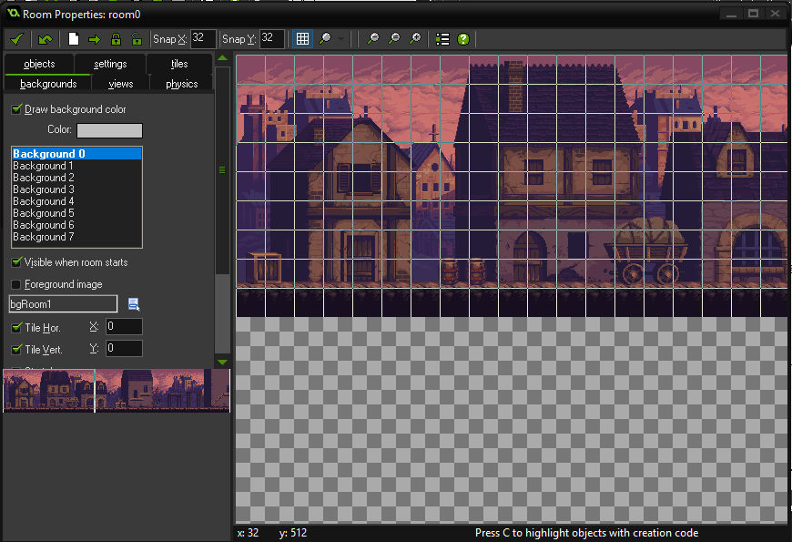

Fonte: O AUTOR.

Para adicionar um objeto à *room*, é necessário selecionar a aba *objects*, clicar no botão de menu, selecionar o objeto desejado e clicar dentro da *room*, como demonstrado pela Figura 63.

**Figura 63 - Adicionar um objetoà *room***

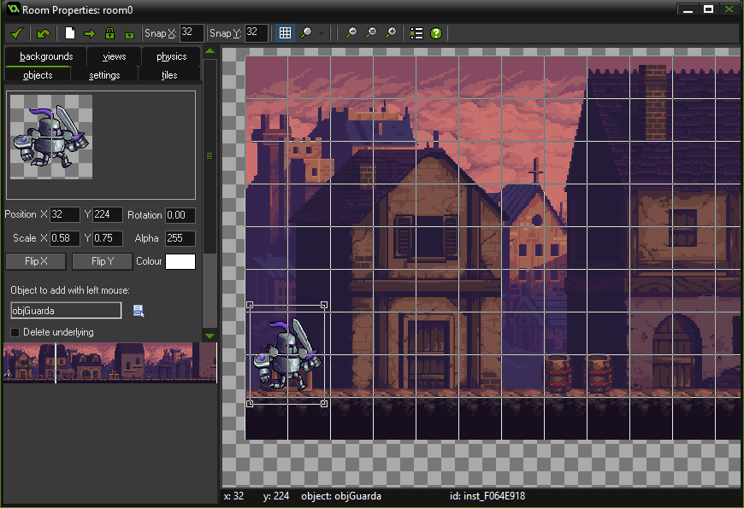

Fonte: O AUTOR.

Para criar uma porção de código atrelado à um evento, deve-se criar ou editar um objeto (ver item 3.1.1.2**)**, depois adicionar um evento (ver item 3.1.1.3) e então adicionar uma ação de código a ele, como demonstrado pela Figura 64.

**Figura 64 - Adicionar uma ação de código à um objeto**

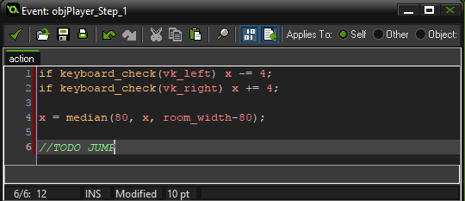

Fonte: O AUTOR.

Para se criar um script, clique com o botão direito na pasta *Scripts* e selecione *Create Script*, conforme Figura 65.

**Figura 65 - Criar um *script***

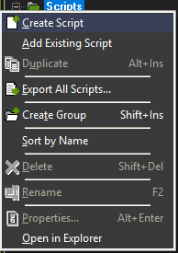

Fonte: O AUTOR.